МИНОБРНАУКИ РОССИИ
Федеральное государственное бюджетное образовательное
учреждение высшего образования
«Ижевский государственный технический университет
имени М. Т. Калашникова»
Институт непрерывного профессионального образования

Работа защищена с оценкой
«__________________________»
Дата _______________________
Подпись __________/_________

ПОЯСНИТЕЛЬНАЯ ЗАПИСКА
к курсовой работе на тему «Разработка приложения для оптимизации работы внутри ресторана.»

Выполнил
Студент гр. Д23–191–1 Руководитель
И.С.Бурнаев Д.В. Мельниченко

Рецензия:
степень достижения поставленной цели работы _______________________
полнота разработки темы __________________________________________
уровень самостоятельности работы обучающегося _____________________
Недостатки работы ________________________________________________
_________________________________________________________________
________________________________________________________________
Ижевск 2026

ОГЛАВЛЕНИЕ

ВВЕДЕНИЕ 4
1. АНАЛИТИЧЕСКАЯ ЧАСТЬ 8
1.1 Анализ предметной области «ГастроСофт» 8
1.2 Анализ систем с аналогичными функциями 13
1.3 Выбор средств разработки 21
1.4 Требования к системе 25
2. ПРОЕКТНАЯ ЧАСТЬ 31
2.1 Обоснование начала проектирования с концептуальной модели 31
2.2 Выбор модели данных 33
2.3 Обоснование выбора СУБД 34
2.4 Разработка базы данных 35
2.5 Описание таблиц базы данных (словарь данных) 37
2.6 Описание функций кухонного модуля 39
2.6.1 Формирование карточек заказов на кухне 39
2.6.2 Построение карточки одного заказа 42
2.6.3 Расчёт таймера заказа 45
2.6.4 Назначение повара на заказ 48
2.6.5 Взятие заказа в работу 51
2.6.6 Отмена заказа 54
2.6.7 Отметка готовности позиции заказа 57
2.6.8 Установка приоритета заказа 60
2.6.9 Отправка заказа на кухню 63
2.6.10 Закрытие заказа (оплата) 66
2.6.11 Загрузка активных заказов для кухни 70
2.6.12 Получение статистики кухни 72
2.6.13 Отмена отдельного блюда 76
2.6.14 Загрузка модификаторов блюда 78
2.6.15 Выдача заказа гостю 81
ЗАКЛЮЧЕНИЕ 86
СПИСОК ИСПОЛЬЗОВАННЫХ ИСТОЧНИКОВ 88
ПРИЛОЖЕНИЕ А. Листинги функций кухонного модуля 92
А.1 KitchenPage._populate_orders 92
А.2 KitchenPage._build_order_card 92
А.3 KitchenPage._calc_timer 92
А.4 KitchenPage._assign_cook 93
А.5 KitchenPage._start_order 93
А.6 MySQLBackedStore.cancel_order 93
А.7 KitchenPage._mark_item_ready 94
А.8 KitchenPage._set_rush 95
А.9 OrdersPage.send_to_kitchen 95
А.10 MySQLBackedStore.complete_order 96
А.11 MySQLBackedStore.get_active_orders_for_kitchen 96
А.12 MySQLBackedStore.get_kitchen_stats 98
А.13 MySQLBackedStore.cancel_order_item 99
А.14 MySQLBackedStore.get_dish_modifiers 100
А.15 OrdersPage.advance_status 101

ВВЕДЕНИЕ

Отрасль общественного питания продолжает быстро меняться - всё больше заведений внедряют цифровые инструменты, чтобы ускорить обслуживание, снизить число ошибок и улучшить финансовый контроль. По отраслевым оценкам, порядка 60-70% ресторанов и кафе уже применяют те или иные программные решения.

На практике небольшие заведения теряют значительную долю выручки из-за ошибок в учёте, некорректного списания ингредиентов и отсутствия прозрачных процедур отслеживания продаж. Ручные журналы и таблицы увеличивают рабочую нагрузку сотрудников и повышают вероятность неточностей при инвентаризации.

Готовые коммерческие решения, например R-Keeper, предоставляют широкий набор функций для кассовой работы, учёта и аналитики, но их внедрение может быть дорогостоящим и требовать адаптации под процессы малого и среднего бизнеса. В этих условиях разработка собственного настольного приложения для автоматизации операций выглядит оправданной: такое ПО можно подстроить под конкретные потребности заведения, минимизировать потери и повысить качество сервиса.

Цель работы:

Разработать информационную систему в виде desktop-приложения, предназначенную для автоматизации ключевых бизнес-процессов предприятия общественного питания.

Для реализации поставленной цели необходимо выполнить следующие этапы:

Спроектировать структуру базы данных для хранения сведений о пользователях, меню, заказах, продажах и остатках на складе.

Развернуть и настроить СУБД, обеспечить механизмы бэкапа и восстановления.

Создать удобный графический интерфейс для разных ролей - официантов, кассиров и кухни.

Внедрить систему аутентификации и разграничения прав доступа по ролям.

Реализовать инструменты управления меню: категории, блюда, модификаторы, цены.

Организовать процесс оформления и обработки заказов с передачей на кухню и учётом статусов выполнения.

Построить учёт складских остатков с автоматическим списанием ингредиентов при продаже и возможностью ручной корректировки.

Обеспечить формирование отчётов по продажам, выручке и движению товаров для оперативного анализа.

Предусмотреть интерфейсы для интеграции с внешними устройствами и сервисами (к примеру: кассовые аппараты).

Провести комплексное тестирование и устранить выявленные дефекты.

Реализация перечисленных задач позволит получить адаптированное решение, повышающее прозрачность учёта и эффективность операционной деятельности заведения общественного питания.

АНАЛИТИЧЕСКАЯ ЧАСТЬ

Анализ предметной области «ГастроСофт»

Анализ предметной области позволяет глубже понять основные аспекты и требования, связанные с предметной областью, а также выявить потенциальные проблемы и возможности для улучшения системы.

Характеристика ресторанного бизнеса как объекта автоматизации

Разрабатываемое приложение ГастроСофт ориентировано на сегмент малого и среднего бизнеса в сфере HoReCa - независимые рестораны, кафе, бары и стрит-фуд проекты, которые стремятся к оптимизации своих ресурсов. Это могут быть как полноформатные рестораны с кухней и обслуживанием в зале, так и узкоспециализированные проекты (кофейни, пиццерии, бургерные). В таких заведениях, в отличие от крупных сетей с выделенными отделами контроля, управляющий или владелец выполняет множество функций, и автоматизация планирования для него критически важна для контроля над главными статьями расхода.

Предметная область включает в себя комплекс процессов, связанных с операционным управлением рестораном:

Планирование ресурсов: составление расписания смен для сотрудников кухни и зала.

Организация деятельности: обеспечение присутствия нужного количества поваров и официантов для покрытия потока гостей и избежания простоев или спешки.

Контроль и анализ: оценка эффективности использования рабочего времени и соответствие фактической загрузки персонала реальной проходимости (количеству гостей) и среднему чеку.

Разрабатываемое приложение ГастроСофт помогает автоматизировать процесс планирования, позволяя контролировать фонд оплаты труда (ФОТ) (не переплачивать за лишние часы в «мертвые» часы) и оптимизировать ресурсы (эффективно распределять нагрузку между кухней и залом, избегая выгорания сотрудников).

Участники процесса

Работа директора

Ключевой пользователь. Принимает окончательные решения по графику, контролирует бюджет и эффективность заведения.

Задачи в системе: Видеть сводный прогноз загрузки на день/неделю (брони, сезонность), получать рекомендации по количеству смен, контролировать эффективность использования персонала (соотношение выручки к затратам на персонал).

Работа шеф-повара

Составляют расписание для сотрудников кухни (повара, су-шефы, мойщики) и зала (официанты, бармены, хостес), координируют замены при форс-мажорах (болезнь, невыход).

Задачи в системе: Удобный интерфейс для составления графиков на основе рекомендаций системы (как в зал, так и на кухню), инструменты для быстрой замены сотрудников, учет навыков (например, кто может встать на раздачу или на бар).

Работа бухгалтера

Участвует опосредованно, получая итоговые данные для расчета заработной платы.

Задачи в системе: Прозрачный отчет о фактически отработанных часах в соответствии с утвержденным планом и закрытыми сменами.

Работа персонала

Исполнители. Получают готовое расписание и информацию о заменах.

Задачи в системе: Понимание своего графика заранее (в мобильном приложении или на портале), прозрачность и справедливость распределения смен (на основе данных о загрузке и навыков, а не личных предпочтений), возможность обмена сменами.

Организационная структура ресторана

Организационная структура ресторана или кафе может варьироваться в зависимости от формата, но ключевые роли остаются неизменными. Например, управляющий отвечает за решение операционных вопросов и итоговые показатели, шеф-повар управляет персоналом кухни, а менеджер зала координирует работу официантов и барменов. ГастроСофт помогает объединить эти ветки управления для создания единого эффективного графика.

1.2 Анализ систем с аналогичными функциями

Проведение анализа систем, выполняющих аналогичные функции, способствует углублённому пониманию их ключевых особенностей и требований, а также помогает обнаружить проблемные места и резервы для оптимизации разрабатываемой системы.

IIKO

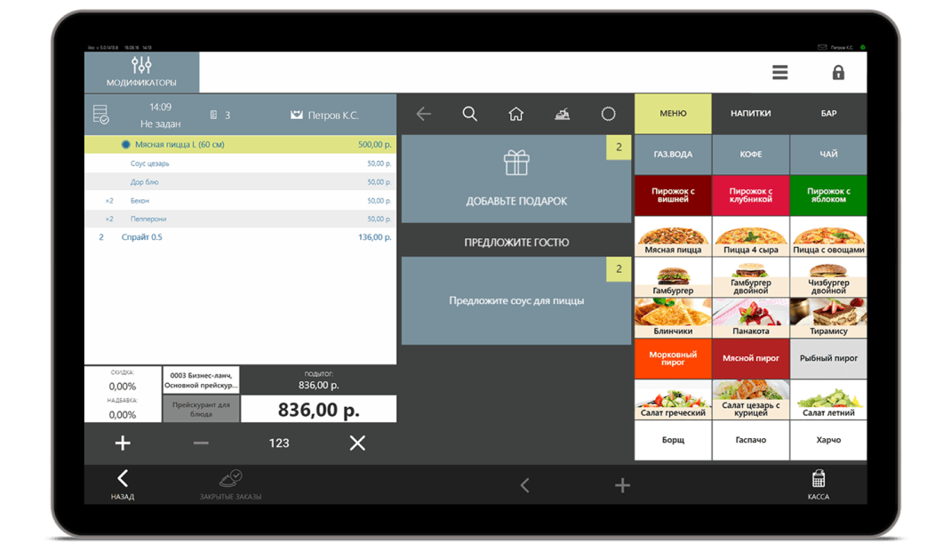

Рис.1 - Фотография программы IIKO.

Преимущества:

Единый цифровой контур: Все процессы (касса, склад, кухня, доставка, лояльность) связаны в реальном времени. Заказ, поступивший с агрегатора, автоматически уходит на кухонный экран, списывает ингредиенты со склада и меняет статус для курьера. Это исключает ручной перенос данных и снижает ошибки до нуля.

Интуитивный интерфейс: Современный дизайн кассы, похожий на интерфейс смартфона, позволяет быстро обучать новых сотрудников, что критично при высокой текучке кадров.

Масштабирование: Открыть новую точку можно за 1 день, просто скопировав облачный шаблон с настройками.

Недостатки:

Стоимость: Порог входа выше, чем у некоторых конкурентов. Для небольшой кофейни тариф начинается от ~1490₽, но для полноценного кафе - уже от 3990₽ за одно рабочее место.

Складской учет (для бухгалтера): Использует метод учета по средневзвешенной, что удобно для управленца, но может не подойти для строгого бухгалтерского партионного учета (FIFO), как в специализированных решениях.

Quick Resto

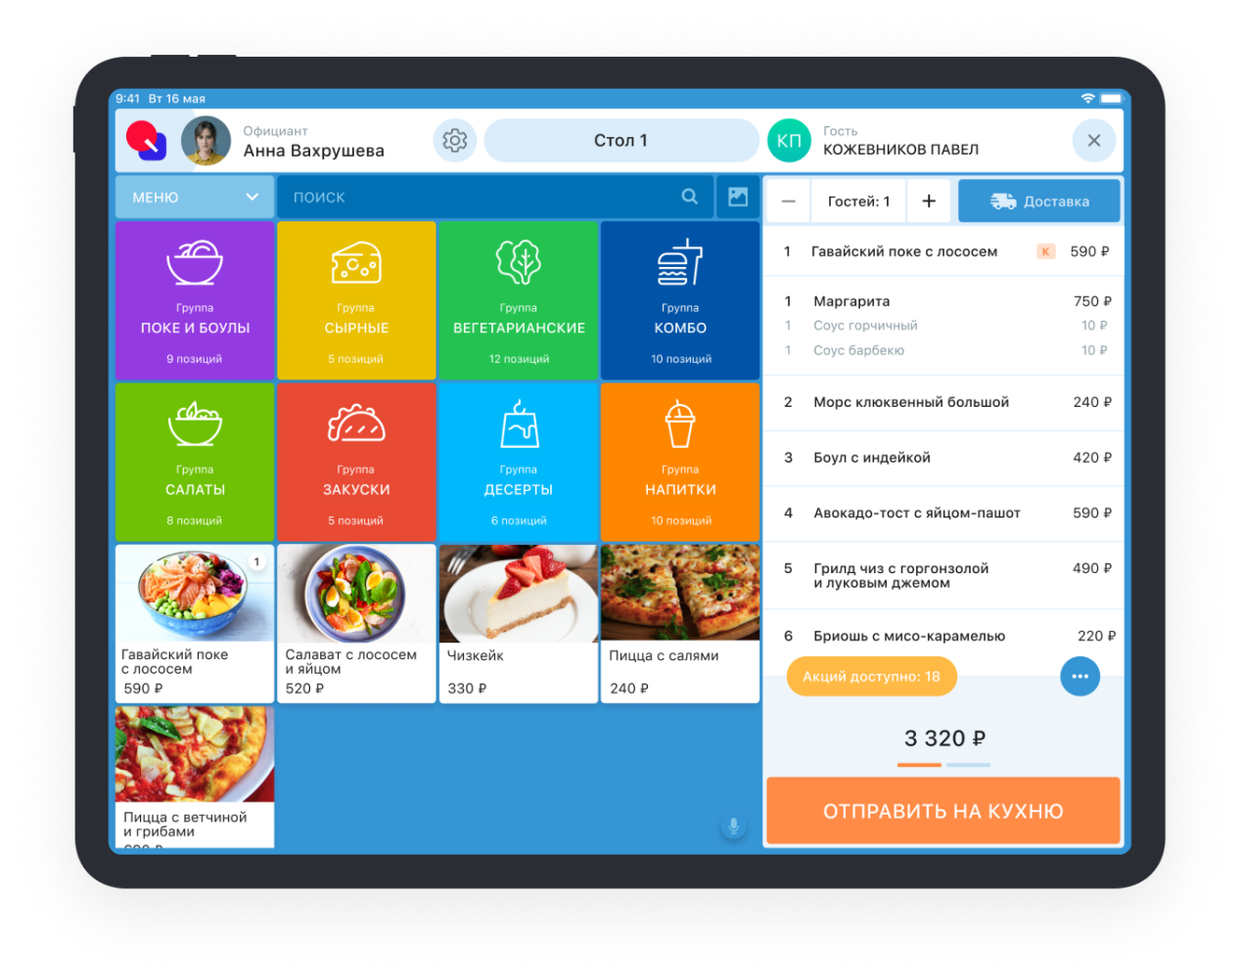
Рис.2 - Фотография программы Quick Resto.

Преимущества:

Простота и понятность: Интерфейс не перегружен лишними действиями. Персонал быстро осваивает кассу, а владелец - отчеты. Система работает стабильно, без сбоев и тормозов.

Готовая база техкарт: Можно не создавать блюда с нуля, а использовать готовую базу и корректировать под себя, что экономит время на старте.

Отличное соотношение «цена/функционал»: Пользователи в отзывах постоянно отмечают, что система стоит адекватных денег, но при этом закрывает все ключевые потребности: касса, склад, техкарты, доставка,маркетинг. Это "все-в-одном" без необходимости докупать кучу модулей.

Недостатки:

Кривая обучения для сложных функций: Несмотря на общую простоту, некоторые пользователи отмечают, что для освоения отчетов и некоторых настроек (например, модификаторов) может потребоваться время и помощь техподдержки.

Не выявлен для сложного учета: В отзывах нет информации о том, насколько хорошо система справляется со специфическими задачами крупных ресторанов (например, партионный учет алкоголя). Она идеальна для кафе, пекарен, фастфуда, доставок, ресторана высокой культуры.

Saby Presto

Рис.3 - Фотография программы Saby Presto.

Преимущества:

Единая экосистема с бухгалтерией: Если вы уже пользуетесь Saby для бухгалтерского и складского учета, подключение Presto создаст бесшовную среду. Все данные из ресторана будут автоматически попадать в общую систему компании.

Работа офлайн: Приложение позволяет стабильно работать даже при отсутствии интернета, все данные синхронизируются позже.

Недостатки:

Кадровый вопрос: Найти администратора или повара, уже знакомого с Saby Presto, сложнее. Придется обучать персонал с нуля, что занимает 1-2 недели и несет риски.

Запаздывающая аналитика: Аналитические отчеты часто формируются на следующий день, что не позволяет мгновенно реагировать на проблемы (например, просадку среднего чека) в течение смены.

1.3 Выбор средств разработки
В качестве основной платформы разработки приложения ГастроСофт выбран язык программирования Python 3 с фреймворком PySide6 (Qt 6). Это решение обусловлено спецификой задач ресторанного бизнеса: приложение должно работать на компьютерах кассиров, планшетах управляющих и экранах кухни. PySide6 позволяет создавать кроссплатформенные desktop-приложения с нативным интерфейсом на macOS, Windows и Linux, используя единый код на Python.

Выбор Python + PySide6 продиктован следующими факторами:

Скорость разработки и прототипирования: Python - интерпретируемый язык с чистым синтаксисом, что позволяет быстро создавать и изменять функционал. Для ГастроСофт это критически важно, так как приложение должно оперативно реагировать на изменения в процессах ресторана: новые блюда, изменение цен, обновление графика смен.

Надёжность GUI-компонента: PySide6 предоставляет полную обёртку над Qt 6 - промышленным фреймворком для настольных приложений. Это гарантирует стабильную работу с таблицами, кнопками, выпадающими списками и карточками заказов. В условиях ресторанного бизнеса это означает, что повар или официант не столкнётся с зависаниями при обработке большого потока заказов.

Богатые возможности для бизнес-логики: Python позволяет реализовывать сложные алгоритмы работы с данными, включая обработку SQL-запросов, расчёт метрик кухни и формирование отчётов. Модульная архитектура приложения (отдельные файлы для каждой страницы, слой хранения данных, система ролей) обеспечивает удобство сопровождения и расширения.

Выбор системы хранения данных:

В качестве системы управления базами данных для проекта ГастроСофт выбрана MySQL 8 с сохранением совместимости с MariaDB. Такое решение соответствует реальным проектным артефактам: физическая модель базы данных создана в MySQL Workbench, а итоговая схема оформлена в SQL-скрипте gastrosoft_mysql.sql.

Реляционная природа предметной области: Структура системы включает большое количество устойчивых взаимосвязей между сотрудниками, ролями, сменами, бронированиями, заказами, блюдами, ингредиентами и складскими операциями. MySQL хорошо подходит для хранения таких данных в виде связанных таблиц и обеспечивает удобную обработку сложных выборок.

Поддержка целостности и надежности: В SQL-скрипте проекта активно используются первичные и внешние ключи, уникальные ограничения, индексы и механизм InnoDB. Это позволяет гарантировать непротиворечивость данных, например корректную связь между заказом и его позициями, сменой и назначенными сотрудниками, блюдом и его рецептурой.

Удобство проектирования и сопровождения: Для базы данных проекта подготовлена отдельная модель в MySQL Workbench и полный SQL-скрипт развертывания. Дополнительным преимуществом является совместимость схемы с MariaDB, что делает решение более гибким при переносе и эксплуатации в различных программных средах.

Таким образом, использование MySQL 8 как основной СУБД позволяет обеспечить для системы ГастроСофт надежное хранение данных, поддержку связей между объектами, удобство администрирования и возможность дальнейшего расширения функционала без перестройки всей структуры базы данных.

1.4 Требования к системе

В данном пункте описываются минимальные требования к аппаратному и программному обеспечению для стабильной работы приложения ГастроСофт. Требования разделены на серверную часть (при использовании централизованного хранилища данных) и клиентское мобильное устройство, с которым непосредственно работают управляющий, шеф-повар или менеджер зала.

Аппаратные требования (Hardware)

Серверная часть (опционально):

Приложение может функционировать в полностью автономном режиме с локальной базой данных на устройстве. Однако при необходимости организовать единое хранилище для нескольких планшетов (например, на кухне и в зале) или выполнять сложные прогнозные расчёты на центральном узле, рекомендуется сервер со следующими характеристиками:

Процессор с тактовой частотой от 2 ГГц;

Оперативная память не менее 4 ГБ;

Постоянная память от 50 ГБ (для хранения истории бронирований и графиков).

Клиентская часть (мобильное устройство):

Для комфортной работы ГастроСофт на планшете или смартфоне сотрудника ресторана устройство должно соответствовать следующим параметрам:

Процессор: 4-ядерный с частотой 1.5 ГГц и выше;

Оперативная память: не менее 2 ГБ (рекомендуется 3 ГБ для быстрой обработки прогнозов);

Дисплей: минимальное разрешение 720×1280 (HD) для удобного просмотра расписания и смен;

Дополнительно: наличие камеры желательно (например, для сканирования QR-кодов при отметке сотрудников или подтверждении броней), наличие GPS необязательно.

Программные требования (Software)

Операционная система:

Android 8.0 (Oreo, API level 26) и выше или iOS 13 и выше (в зависимости от целевой платформы разработки).

Доступ в интернет:

Для синхронизации данных между несколькими устройствами (например, график, составленный управляющим на планшете, должен быть доступен на телефоне повара) требуется стабильное подключение к Wi-Fi или мобильная сеть (3G/4G). При работе в автономном режиме изменения сохраняются локально и синхронизируются при появлении соединения.

Дополнительное программное обеспечение:

На устройстве не требуется установка сторонних фреймворков или плагинов - всё необходимое для работы уже включено в установочный файл приложения (APK/IPA).

Функциональные требования (кратко)

Приложение ГастроСофт должно обеспечивать выполнение следующих ключевых функций:

Авторизация с разграничением прав доступа для управляющего, шеф-повара, менеджера зала и бухгалтера;

Отображение текущей и прогнозируемой загрузки зала и кухни на основе исторических данных о посещаемости, активных бронях и сезонных коэффициентах;

Формирование оптимального графика смен с учётом прогноза и индивидуальных предпочтений сотрудников;

Интуитивно понятный интерфейс, адаптированный под сенсорный ввод (крупные кнопки, удобная навигация), позволяющий быстро вносить изменения в расписание.

Приложение

На рисунке 4 представлен макет главного экрана системы. Экран содержит карточки с ключевыми показателями (выручка, заказы, популярные позиции, состояние склада и т.п.), график продаж за день, график популярных позиций и блок предупреждений о товарах с низким остатком.

Цветовая схема: Светлый серо-голубой фон (#F8FAFC), карточки и рабочие области (#FFFFFF), боковая панель и шапка (#051125), Акцентный цвет (#1F686E), Цвет внимания (#F59E0B), Критический цвет (#991B1B), Основной текст (#1E293B), Вторичный текст (#64748B);

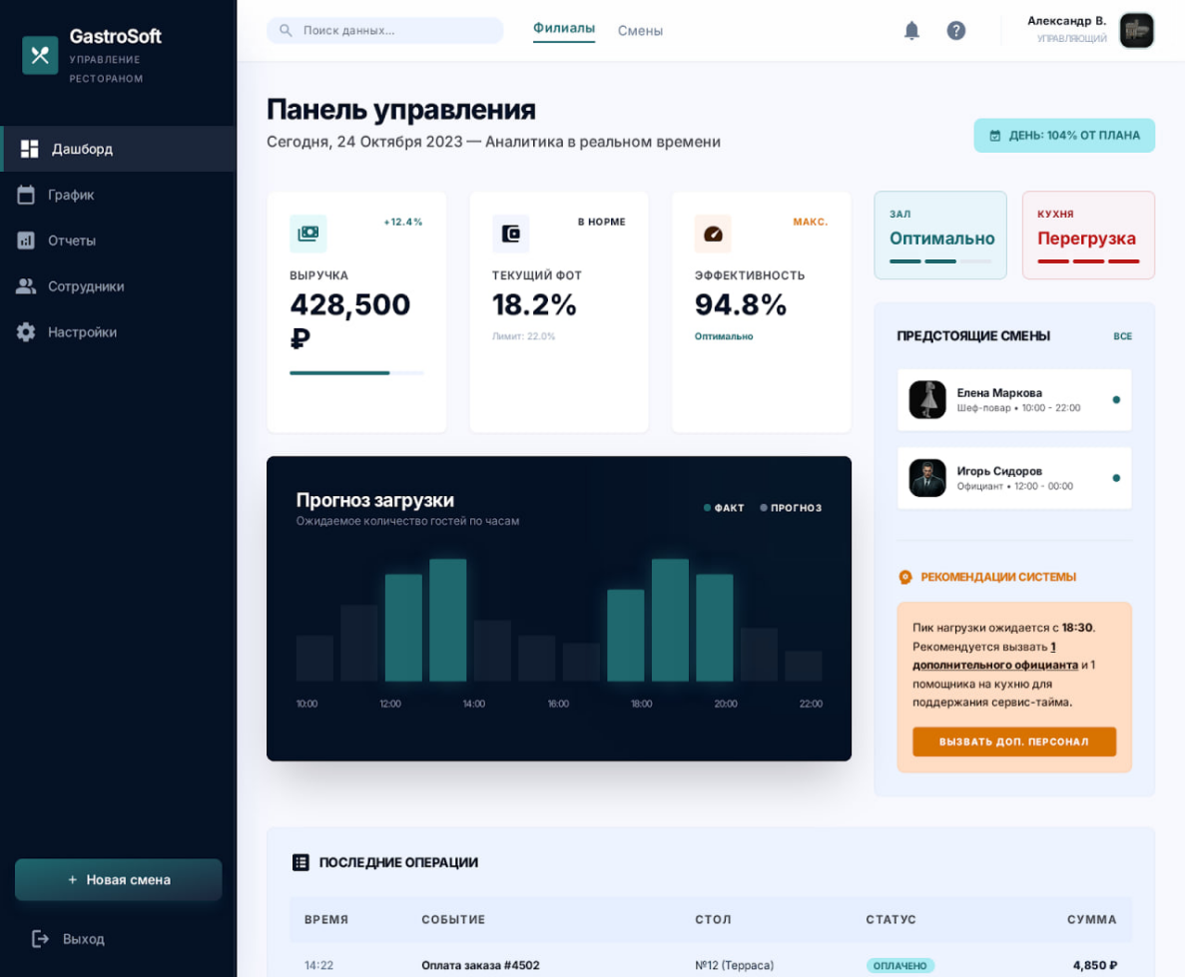

Рисунок 4 - Макет главного экрана системы.

ПРОЕКТНАЯ ЧАСТЬ

2.1 Обоснование начала проектирования с концептуальной модели
Проектирование базы данных для системы ГастроСофт целесообразно начинать именно с концептуальной модели, поскольку на данном этапе необходимо сначала описать саму предметную область, а не технические особенности её реализации. Концептуальная модель позволяет выделить основные сущности и связи, не привязываясь к конкретной СУБД или языку программирования.

Для рассматриваемого проекта такой подход особенно важен, так как информационная система охватывает сразу несколько взаимосвязанных процессов: управление сотрудниками, формирование смен, учёт навыков персонала, бронирование столов, оформление заказов, работа кухни и складской учёт. Ошибки на этапе проектирования модели данных могут привести к серьёзным проблемам при реализации: от невозможности связать заказ с позициями до потери данных о сменах.

Именно поэтому на начальном этапе была построена концептуальная схема в нотации Чена, отражённая в файле gastrosoft_conceptmodelChen.png. Она позволила зафиксировать, какие объекты реально существуют в системе (сотрудник, роль, смена, заказ, блюдо, ингредиент, бронь, стол), какие атрибуты характеризуют каждый объект, и какие связи формируются между сущностями.

2.2 Выбор модели данных

На основании проектных файлов можно сделать вывод, что для системы ГастроСофт выбрана реляционная модель данных. Это подтверждается содержимым SQL-скрипта gastrosoft_mysql.sql, где данные представлены в виде набора взаимосвязанных таблиц с первичными и внешними ключами.

Выбор реляционной модели обусловлен особенностями предметной области. Для ресторанной информационной системы большинство объектов имеют чёткую структуру и естественным образом описываются отношениями между сущностями. Так, одному сотруднику соответствует одна роль, один заказ включает несколько позиций, каждая позиция связана с конкретным блюдом.

Дополнительным аргументом в пользу реляционной модели является нормализация структуры данных. В SQL-файле проекта прямо указано, что схема разрабатывалась с ориентацией на третью нормальную форму. Это означает, что данные распределены по таблицам без избыточности, а повторяющиеся группы устранены.

2.3 Обоснование выбора СУБД

В качестве конкретной системы управления базами данных в проекте использована MySQL 8, при этом структура остаётся совместимой с MariaDB. Это подтверждается заголовком SQL-скрипта, где схема обозначена как MySQL 8+ / MariaDB-compatible.

Выбор MySQL является обоснованным по нескольким причинам. Во-первых, данная СУБД хорошо подходит для реляционных приложений с большим количеством связанных сущностей и поддерживает все необходимые механизмы: первичные и внешние ключи, индексы, ограничения целостности, транзакции.

Немаловажным фактором является и удобство практической разработки. MySQL имеет развитую экосистему инструментов, широко поддерживается различными языками программирования (включая Python через библиотеку mysql-connector-python) и позволяет визуально проектировать базу данных в MySQL Workbench.

2.4 Разработка базы данных

Разработка базы данных кухонного модуля выполнялась поэтапно. На первом этапе была сформирована концептуальная модель предметной области, в которой определены основные сущности: сотрудник, роль, стол, заказ, позиция заказа, блюдо, категория меню, модификатор, ингредиент, рецептура и журнал кухни. Связи между сущностями определяют порядок прохождения заказа от официанта через кухню до выдачи гостю.

Следующим шагом стала разработка физической модели в MySQL Workbench. На этом уровне были определены имена таблиц, типы полей, первичные и внешние ключи, индексы и ограничения целостности. В результате была сформирована структура из 21 таблицы, объединённых в 5 логических блоков.

Отдельное внимание было уделено порядку заполнения базы данных. Сначала в SQL-скрипт были внесены справочные таблицы, не зависящие от других сущностей: employee_role, measurement_unit, order_status, order_item_status, payment_method, stock_operation_type. Затем следовали таблицы персонала и зала: employee, app_user, restaurant_table. Далее - блок меню и производства: menu_category, dish, modifier_group, dish_modifier_group, modifier_option, ingredient, recipe_item. Наконец - операционные данные: customer_order, order_item, order_item_modifier, inventory_operation, kitchen_log (рис.5).

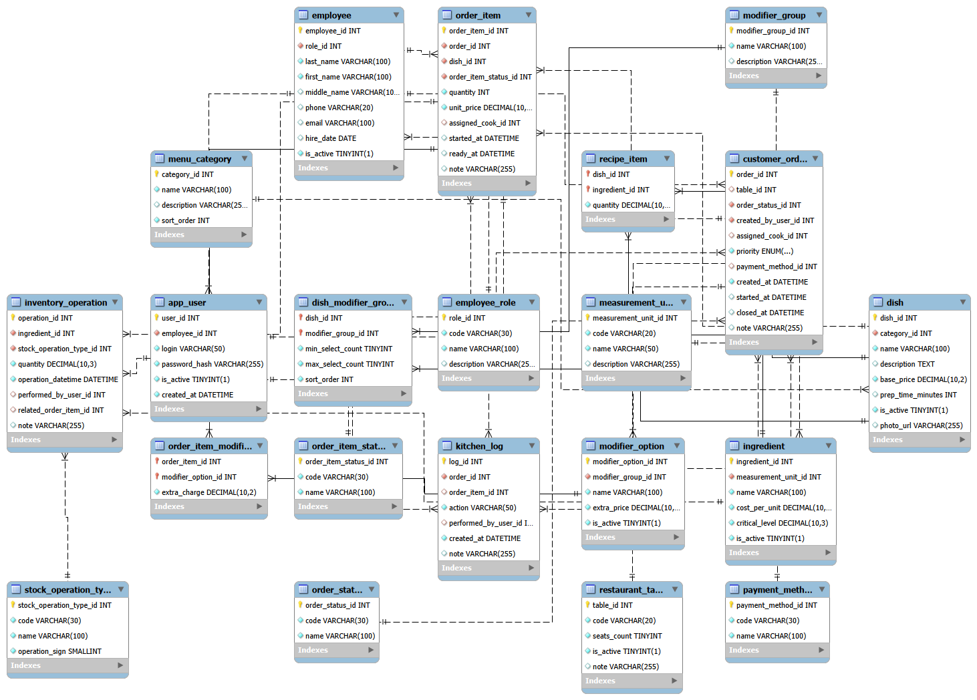
Рисунок 5 - Физическая модель базы данных кухонного модуля.

2.5 Описание таблиц базы данных (словарь данных)

Справочные таблицы базы данных предназначены для хранения устойчивых классификаторов и статусов, используемых в различных частях системы. К ним относятся employee_role (роли сотрудников), skill (навыки), shift_type (типы смен), shift_status (статусы смен), swap_request_status (статусы заявок на замену), reservation_status (статусы бронирований), order_status (статусы заказов), order_item_status (статусы позиций заказов), payment_method (способы оплаты), stock_operation_type (типы складских операций) и measurement_unit (единицы измерения).

Блок персонала и доступа включает таблицы employee, app_user, employee_skill и employee_shift_preference. Таблица employee хранит сведения о сотрудниках (ФИО, роль, телефон, email, дата найма), app_user содержит учётные записи пользователей системы (логин, хеш пароля), employee_skill фиксирует навыки сотрудников с уровнем квалификации, employee_shift_preference описывает предпочтения сотрудников по типам смен.

Блок зала и обслуживания гостей представлен таблицами restaurant_table, guest, reservation, workload_forecast, staffing_requirement, work_shift, shift_assignment и shift_swap_request. Здесь описываются столики ресторана (код, вместимость), сами гости (ФИО, телефон), бронирования (стол, время, статус), прогнозы загрузки, смены и назначения сотрудников.

Блок меню и производственного учёта включает таблицы menu_category, dish, modifier_group, dish_modifier_group, modifier_option, ingredient и recipe_item. Таблица menu_category задаёт категории меню (Закуски, Супы, Горячее, Напитки), dish хранит перечень блюд (название, цена, время приготовления), ingredient описывает ингредиенты с единицами измерения, recipe_item связывает блюда с ингредиентами и количествами.

Блок заказов и складского движения образуют таблицы customer_order, order_item, order_item_modifier, inventory_operation и kitchen_log. Таблица customer_order хранит общие сведения о заказе (стол, статус, создатель, повар, приоритет, время начала и закрытия), order_item фиксирует отдельные позиции (блюдо, количество, цена, статус, примечание, повар, время начала/готовности), kitchen_log ведёт аудит действий на кухне.

2.6 Описание функций кухонного модуля
В рамках проектной части выделены 12 ключевых функций, описывающих работу кухонного модуля GastroSoft. Кухонный модуль реализован на страницах kitchen_page.py и orders_page.py и предназначен для шеф-повара, поваров и официантов.

Для каждой функции приведены входные и выходные данные, словесное описание алгоритма, блок-схема по ГОСТ 19.701-90, а также описание работы функции в интерфейсе приложения.

2.6.1 Формирование карточек заказов на кухне
Функция в коде: KitchenPage._populate_orders

Входные данные: очередь заказов из MySQL, выбранный фильтр статуса, роль пользователя.

Выходные данные: список карточек заказов в окне прокрутки, обновлённые счётчики Принято/Готовятся/Готово.

Описание алгоритма:

Очистить контейнер с карточками от предыдущих виджетов.

Получить список активных заказов из store.get_active_orders_for_kitchen().

Отфильтровать заказы по выбранному статусу (Все активные, Принят, Готовится, Готов) или по «Мои заказы» для повара.

Если заказов нет, показать заглушку «Нет активных заказов».

Для каждого заказа вызвать _build_order_card() и добавить карточку в layout.

Обновить счётчики Принято, Готовятся, Готово в верхней панели.

Алгоритм (блок-схема):

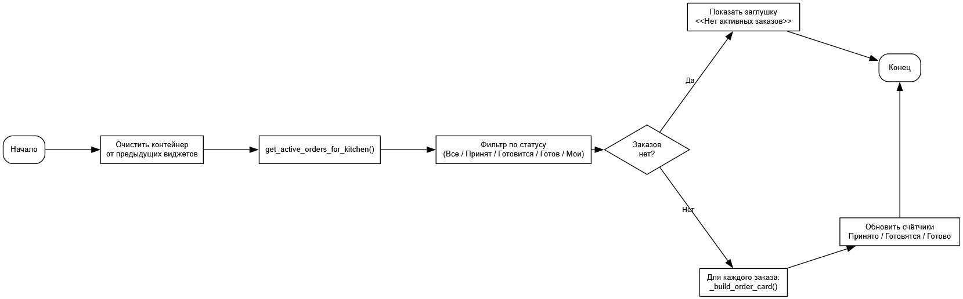

Рисунок 6 - Блок-схема функции «Формирование карточек заказов на кухне»

Функция отвечает за основное представление кухни. Она превращает данные из очереди заказов в карточки с номером, столом, таймером, составом и статусом. Цвет таймера меняется: серый, красный . (рис.7)
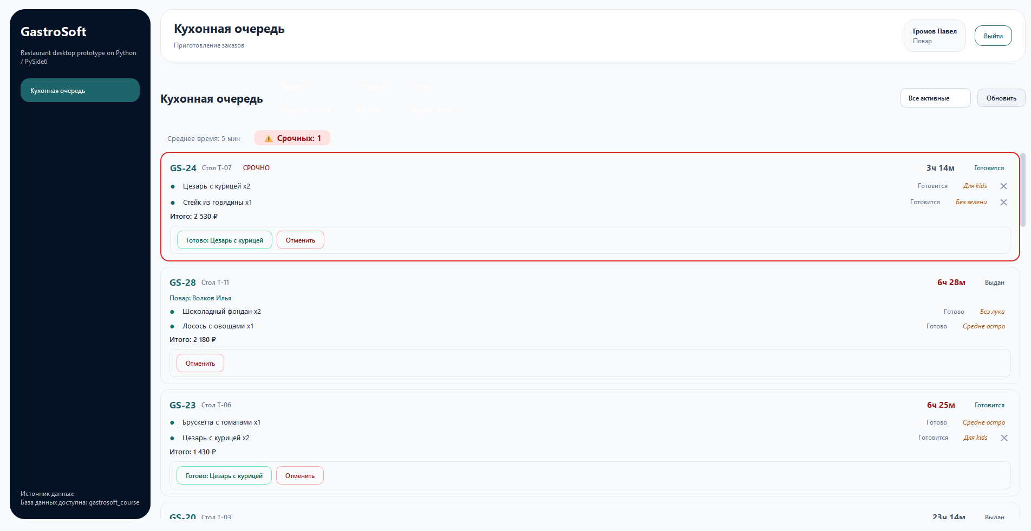
Рисунок 7 - «Формирование карточек заказов на кухне».

Код в приложении: листинг функции приведён в приложении А, пункт А.1.

2.6.2 Построение карточки одного заказа
Функция в коде: KitchenPage._build_order_card

Входные данные: словарь заказа (номер, стол, статус, приоритет, позиции, повар).

Выходные данные: QFrame с заголовком, таймером, списком позиций и кнопками действий.

Описание алгоритма:

Создать QFrame с objectName kitchenOrderCard.

Если приоритет rush, установить свойство rush = True (красная рамка).

Добавить строку: номер заказа, стол, плашка «СРОЧНО» (если rush).

Рассчитать время таймера через _calc_timer() и добавить с цветовой индикацией.

Добавить статусную плашку (Принят/Готовится/Готов) с цветом.

Вывести список позиций: точка-индикатор + название + статус + примечание.

Добавить кнопки: Назначить повара (для шеф-повара), Срочно/Обычный, Взять в работу, Готово, Отменить.
Алгоритм (блок-схема):

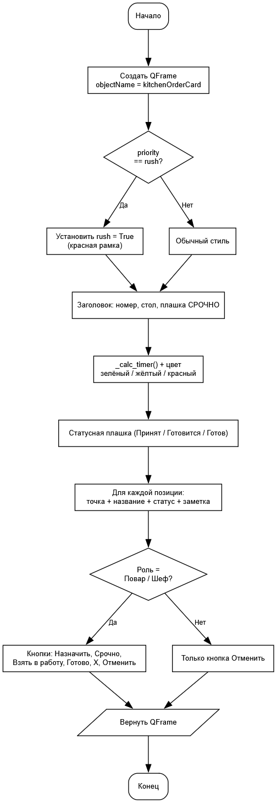

Рисунок 8 - Блок-схема функции «Построение карточки одного заказа».

Функция создаёт визуальную карточку для каждого заказа. Шеф-повар видит кнопки назначения повара и приоритета. Повар - кнопки «Взять в работу» и «Готово».(рис.9)
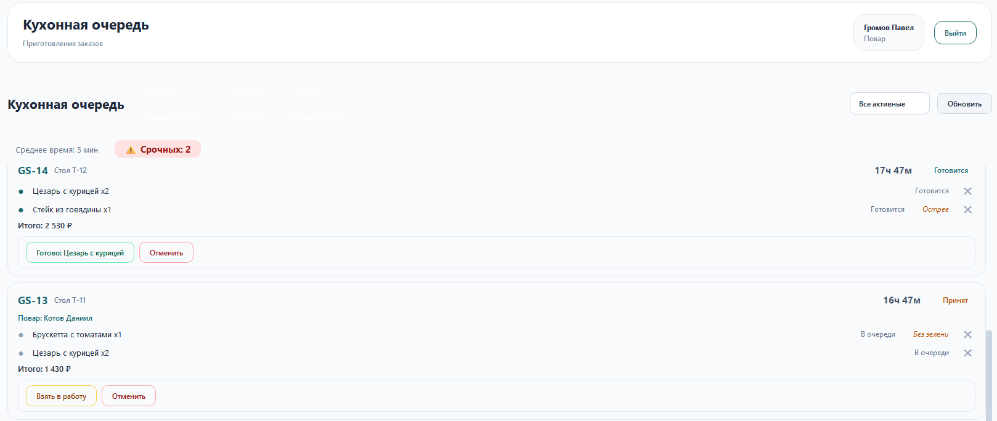
Рисунок 9 - «Построение карточек заказов».

Код в приложении: листинг функции приведён в приложении А, пункт А.2.

2.6.3 Расчёт таймера заказа

Функция в коде: KitchenPage._calc_timer

Входные данные: время создания заказа (created) и время начала приготовления (started_at).

Выходные данные: строка с временем в формате «X мин» или «Xч Yм».

Если started_at задан (заказ взят в работу), вычислить разницу между текущим временем и started_at.

Если started_at не задан, вычислить разницу от времени создания заказа.

Описание алгоритма:

Получить текущее время.

Если started_at не None и является datetime, вычислить delta = now - started_at.

Иначе распарсить строку created (формат HH:MM) и вычислить delta от текущего дня.

Перевести delta в минуты.

Если меньше 60 минут, вернуть «X мин».

Если больше 60 минут, вернуть «Xч Yм».

Если список не пустой, выделить первую строку.

Обновить сводные счётчики и доступность кнопки действия.

Алгоритм (блок-схема по ГОСТу):

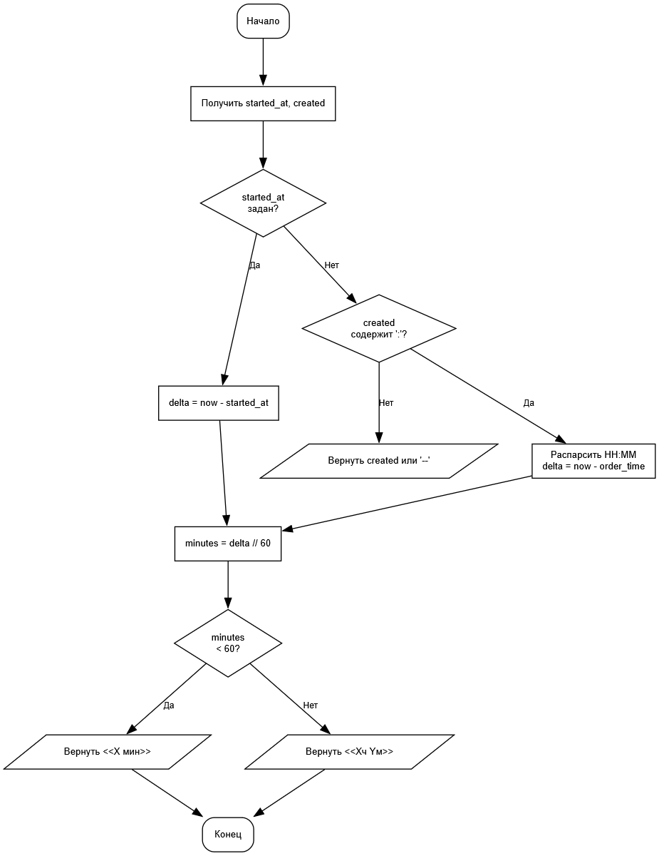

Рисунок 10 - Блок-схема функции «Расчёт таймера заказа».

Работа функции и интерфейс: Таймер отображается на каждой карточке заказа. Цвет меняется: серый, красный. Это помогает повару быстро оценить приоритет заказа.(рис.11)

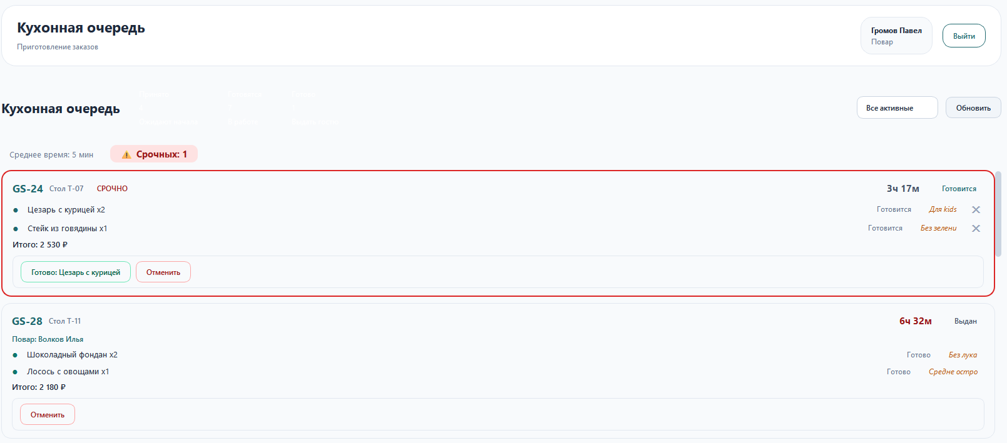

Рисунок 11 - «Расчет таймера заказа».

Код в приложении: листинг функции приведён в приложении А, пункт А.3.

2.6.4 Назначение повара на заказ
Функция в коде: KitchenPage._assign_cook

Входные данные: ID заказа, ID выбранного повара из выпадающего списка.

Выходные данные: сообщение о результате, обновлённая карточка заказа с именем повара.

Описание алгоритма:

Получить ID повара из cook_combo.currentData().

Если повар не выбран, вернуть сообщение об ошибке.

Вызвать store.assign_cook_to_order(order_id, cook_id).

Записать действие в kitchen_log через log_kitchen_action().

Обновить страницу (refresh_page).

Вернуть сообщение о результате.

Алгоритм (блок-схема по ГОСТу):

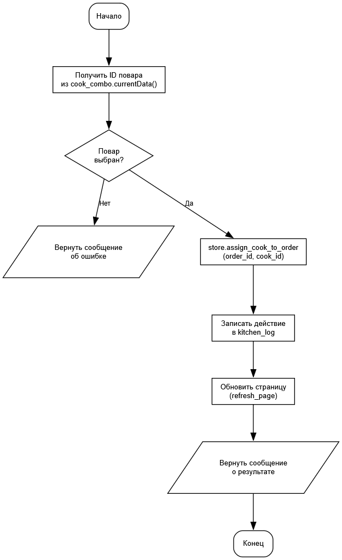

Рисунок 12 - Блок-схема функции «Назначение повара на заказ».
Работа функции и интерфейс: Функция доступна только шеф-повару. В выпадающем списке отображаются все активные повара. После назначения на карточке заказа появляется строка «Повар: Имя Фамилия».(рис.13)

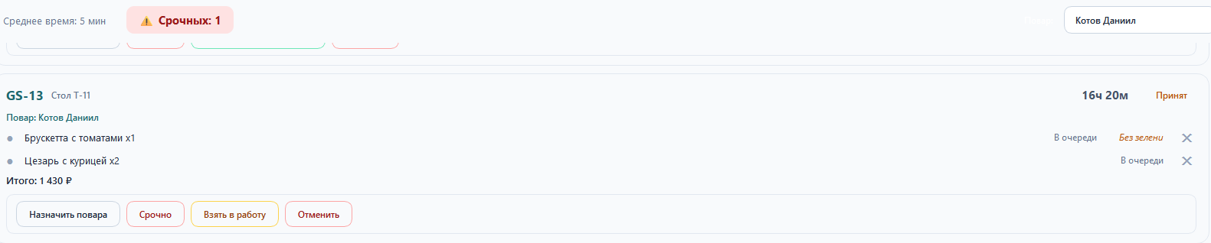

Рисунок 13 - «Назначение повара на заказ».

2.6.5 Взятие заказа в работу
Функция в коде: KitchenPage._start_order

Входные данные: ID заказа.

Выходные данные: сообщение о результате, статус заказа меняется на «Готовится».

Описание алгоритма:

Вызвать store.start_order(order_id).

Внутри метода: установить started_at = NOW() в customer_order.

Перевести все позиции со статусом QUEUED в статус COOKING.

Записать действие STARTED в kitchen_log.

Обновить страницу.

Вернуть сообщение «Приготовление начато».

Применить выбранный текст и состояние кнопки в интерфейсе.

Алгоритм (блок-схема по ГОСТу):

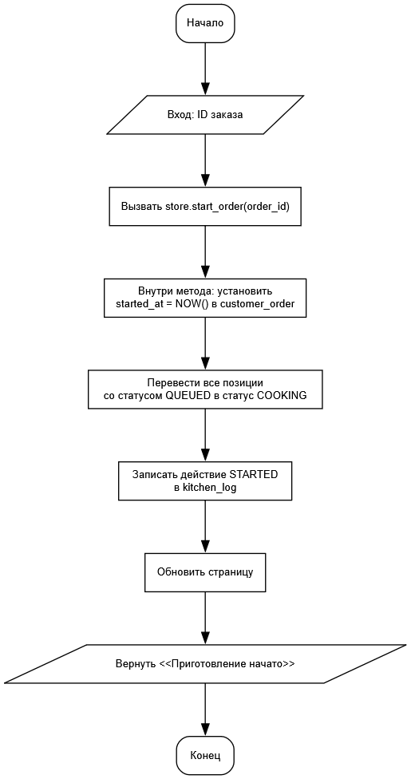

Рисунок 14 - Блок-схема функции «Взятие заказа в работу».

Работа функции и интерфейс: Повар нажимает «Взять в работу» на карточке заказа (рис.15). Статус меняется на «Готовится», запускается таймер. Следующее доступное действие - «Готово: Блюдо» для каждой позиции.(рис.16)
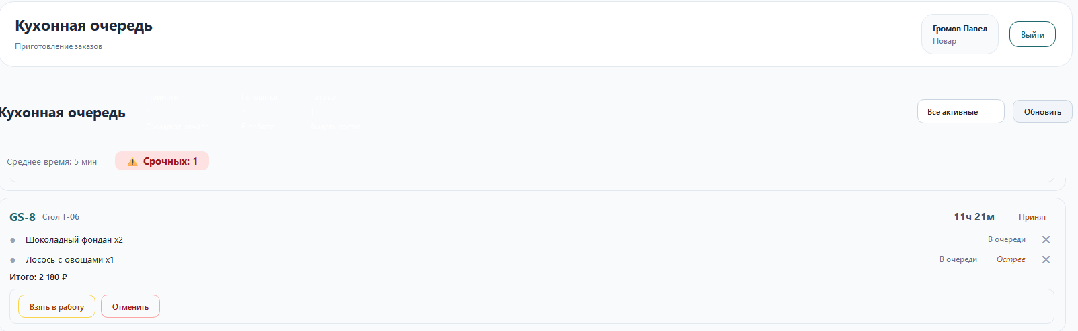
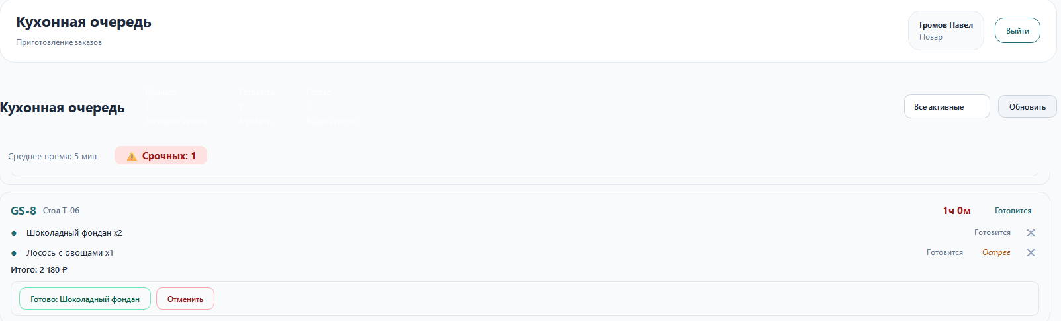

Рисунок 15 и 16 - «Взятие заказ в работу».

Код в приложении: листинг функции приведён в приложении А, пункт А.5.

2.6.6 Отмена заказа
Функция в коде: KitchenPage._cancel_order / MySQLBackedStore.cancel_order

Входные данные: ID заказа.

Выходные данные: сообщение о результате, статус заказа и позиций меняется на «Отменён».

Описание алгоритма:

- Вызвать store.cancel_order(order_id).

- Внутри метода: установить order_status_id = CANCELLED в customer_order.

- Перевести активные позиции в статус CANCELLED (кроме уже готовых и выданных).

- Обновить страницу через refresh_page().

- Вернуть сообщение «Заказ отменён».

Алгоритм (блок-схема по ГОСТу):

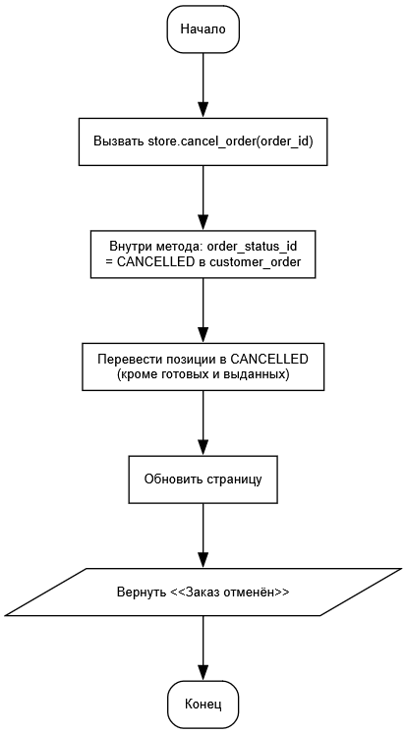

Рисунок 17 - Блок-схема функции «Отмена заказа».

Работа функции и интерфейс: Кнопка «Отменить» доступна для официанта, повара, шеф-повара и директора. Готовые и выданные позиции не отменяются - отменяются только активные.(рис. 18 и рис. 19)
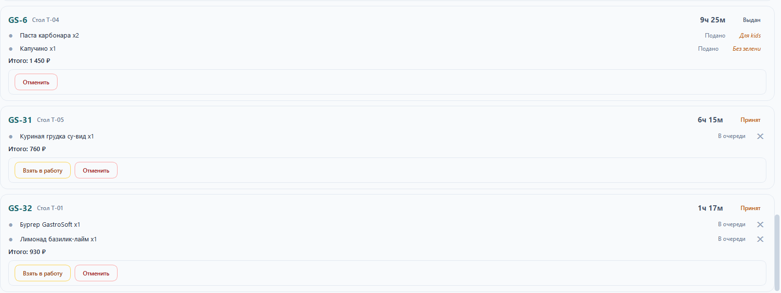
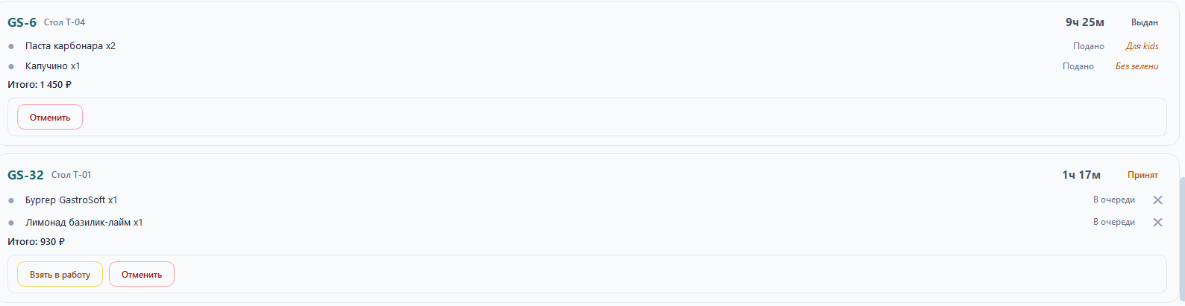

Рисунок 18 и 19 - «Отмена заказа».

Код в приложении: листинг функции приведён в приложении А, пункт А.6.

2.6.7 Отметка готовности позиции заказа
Функция в коде: KitchenPage._mark_item_ready / MySQLBackedStore.mark_item_ready

Входные данные: ID позиции заказа (order_item_id).

Выходные данные: сообщение о результате, статус позиции меняется на «Готово».

Описание алгоритма:

- Вызвать store.mark_item_ready(item_id).

- Внутри метода: установить order_item_status_id = READY в order_item.

- Установить ready_at = NOW().

- Пересчитать статус заказа через _update_order_status_from_items().

- Обновить страницу.

- Вернуть сообщение «Позиция отмечена как готовая».

Алгоритм (блок-схема по ГОСТу):

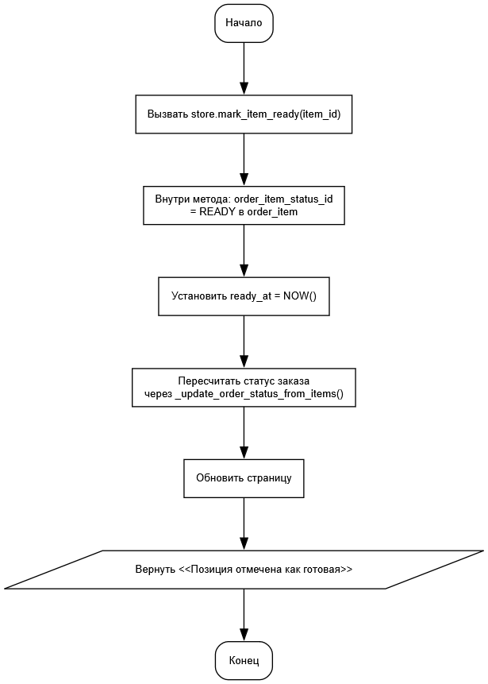

Рисунок 20 - Блок-схема функции «Отметка готовности позиции заказа».

Работа функции и интерфейс: Повар нажимает «Готово: Блюдо» на карточке заказа. Каждая позиция отмечается отдельно. Когда все позиции готовы, статус заказа автоматически меняется на «Готов»(рис.21).

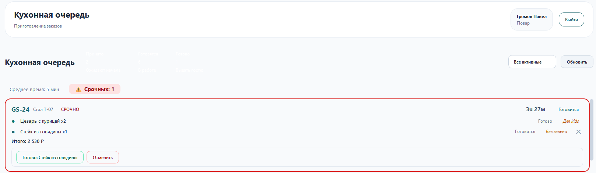

Рисунок 21 - «Отметка готовности позиции заказа».

Код в приложении: листинг функции приведён в приложении А, пункт А.7.

2.6.8 Установка приоритета заказа
Функция в коде: KitchenPage._set_rush / _set_normal / MySQLBackedStore.set_order_priority

Входные данные: ID заказа.

Выходные данные: сообщение о результате, карточка заказа выделяется красной рамкой (rush) или возвращается к обычному виду.

Описание алгоритма:

- Вызвать store.set_order_priority(order_id, 'rush' или 'normal').

- Записать действие PRIORITY_SET в kitchen_log.

- Обновить страницу.

- Вернуть сообщение о приоритете.

Алгоритм (блок-схема по ГОСТу):

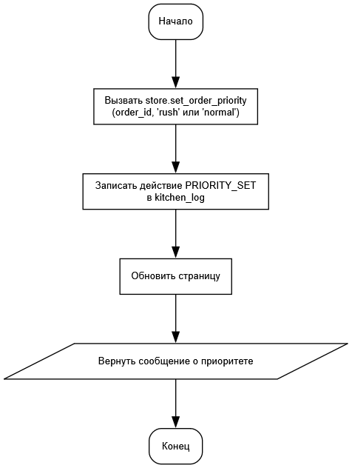

Рисунок 22- Блок-схема функции «Установка приоритета заказа».
Работа функции и интерфейс: Шеф-повар нажимает «Срочно» или «Обычный» на карточке. Rush-заказы отображаются в начале очереди с красной рамкой и плашкой «СРОЧНО»(рис.23).

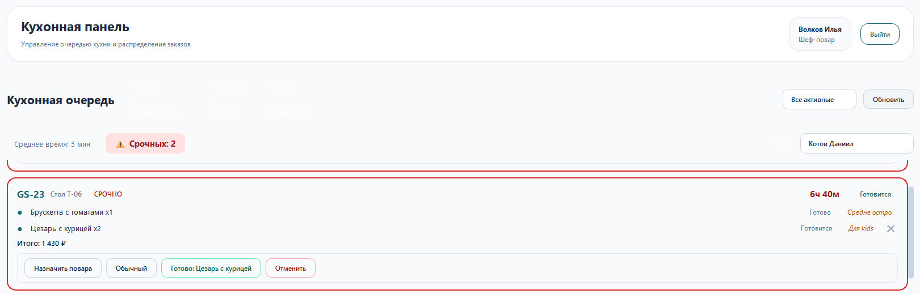
Рисунок 23 - «Установка приоритета заказа».
Код в приложении: листинг функции приведён в приложении А, пункт А.8.

2.6.9 Отправка заказа на кухню
Функция в коде: OrdersPage.send_to_kitchen / MySQLBackedStore.send_draft_to_kitchen

Входные данные: черновик заказа (order_draft), выбранный стол и способ оплаты.

Выходные данные: сообщение о результате, заказ появляется в кухонной очереди.

Описание алгоритма:

- Проверить права на создание заказов.

- Проверить наличие столов в базе.

- Скопировать черновик заказа.

- Вызвать store.send_draft_to_kitchen(table, payment).

- Внутри метода: создать customer_order со статусом ACCEPTED.

- Создать order_item для каждой позиции со статусом QUEUED.

- Записать выбранные модификаторы в order_item_modifier.

- Вызвать _deduct_ingredients() для списания ингредиентов по рецептуре.

- Очистить черновик.

- Обновить страницу.

- Вернуть сообщение «Заказ GS-XX сохранён».
Алгоритм (блок-схема по ГОСТу):

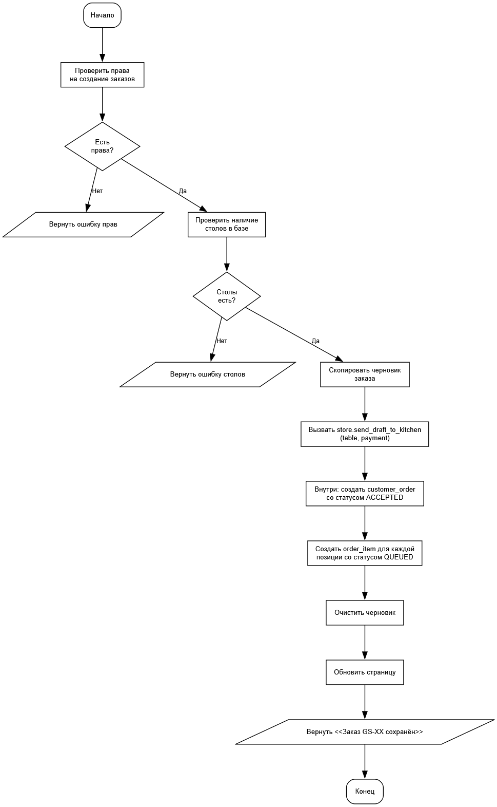

Рисунок 24 - Блок-схема функции «Отправка заказа на кухню».

Работа функции и интерфейс: Официант выбирает стол, способ оплаты и модификаторы к блюдам, нажимает «Передать на кухню». Заказ мгновенно появляется на экране кухни. Ингредиенты автоматически списываются со склада (рис.25).

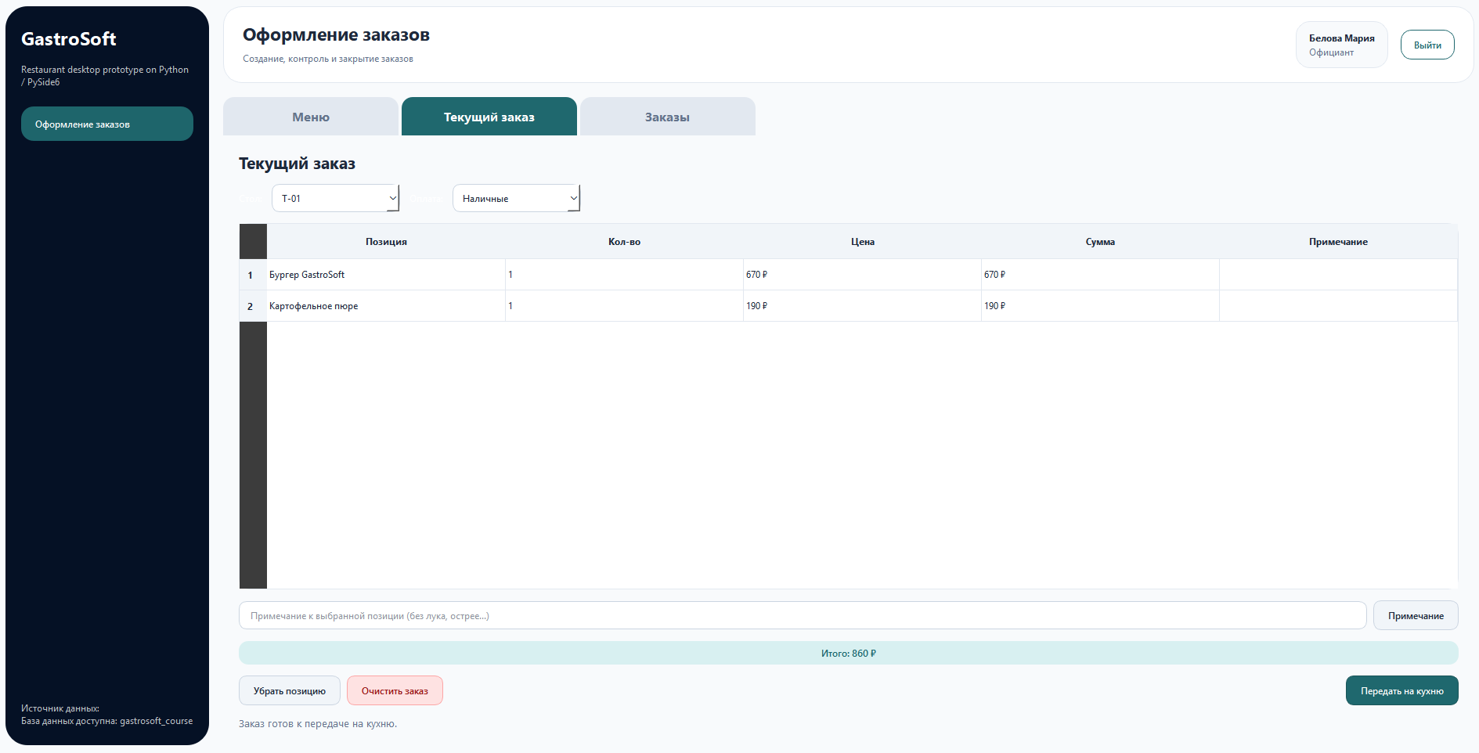

Рисунок 25 - «Отправка заказа на кухню».

Код в приложении: листинг функции приведён в приложении А, пункт А.9.

2.6.10 Закрытие заказа (оплата)
Функция в коде: OrdersPage.complete_order / MySQLBackedStore.complete_order

Входные данные: ID заказа из очереди.

Выходные данные: сообщение о результате, статус заказа меняется на «Закрыт».

Описание алгоритма:

- Проверить права на закрытие заказов.

- Получить ID заказа из выбранной строки.

- Вызвать store.complete_order(index).

- Внутри метода: установить order_status_id = CLOSED.

- Установить closed_at = NOW().

- Перевести все позиции в статус SERVED.

- Обновить страницу.

- Вернуть сообщение «Заказ закрыт».

Алгоритм (блок-схема по ГОСТу):

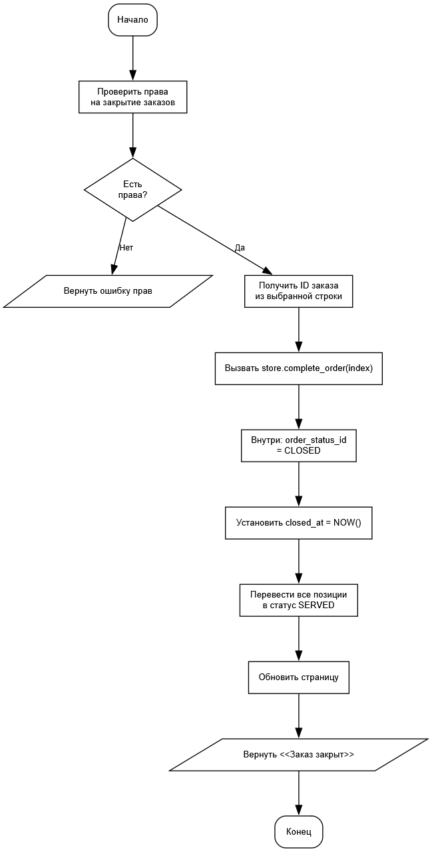

Рисунок 26 - Блок-схема функции «Закрытие заказа (оплата)».

Работа функции и интерфейс: Официант видит выданные заказы, выдаёт их гостям и нажимает «Закрыть заказ» (рис.27). Заказ исчезает из активной очереди (рис.28).
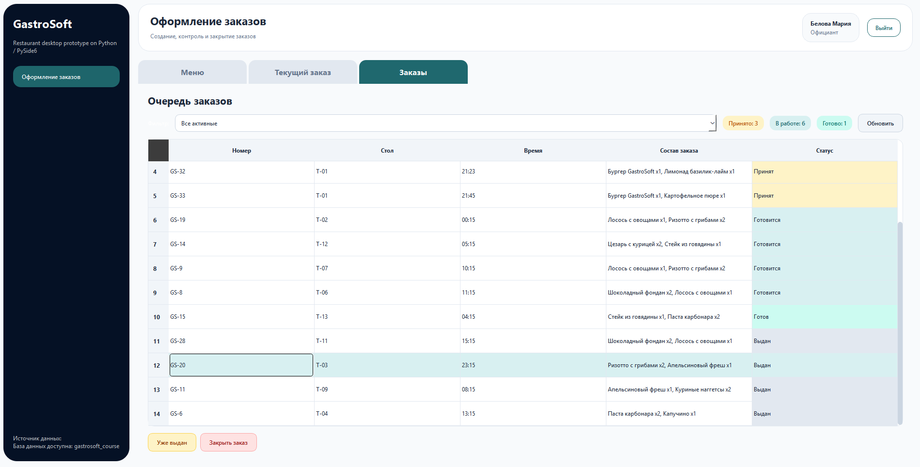

Рисунок 27 - До закрытие заказа.

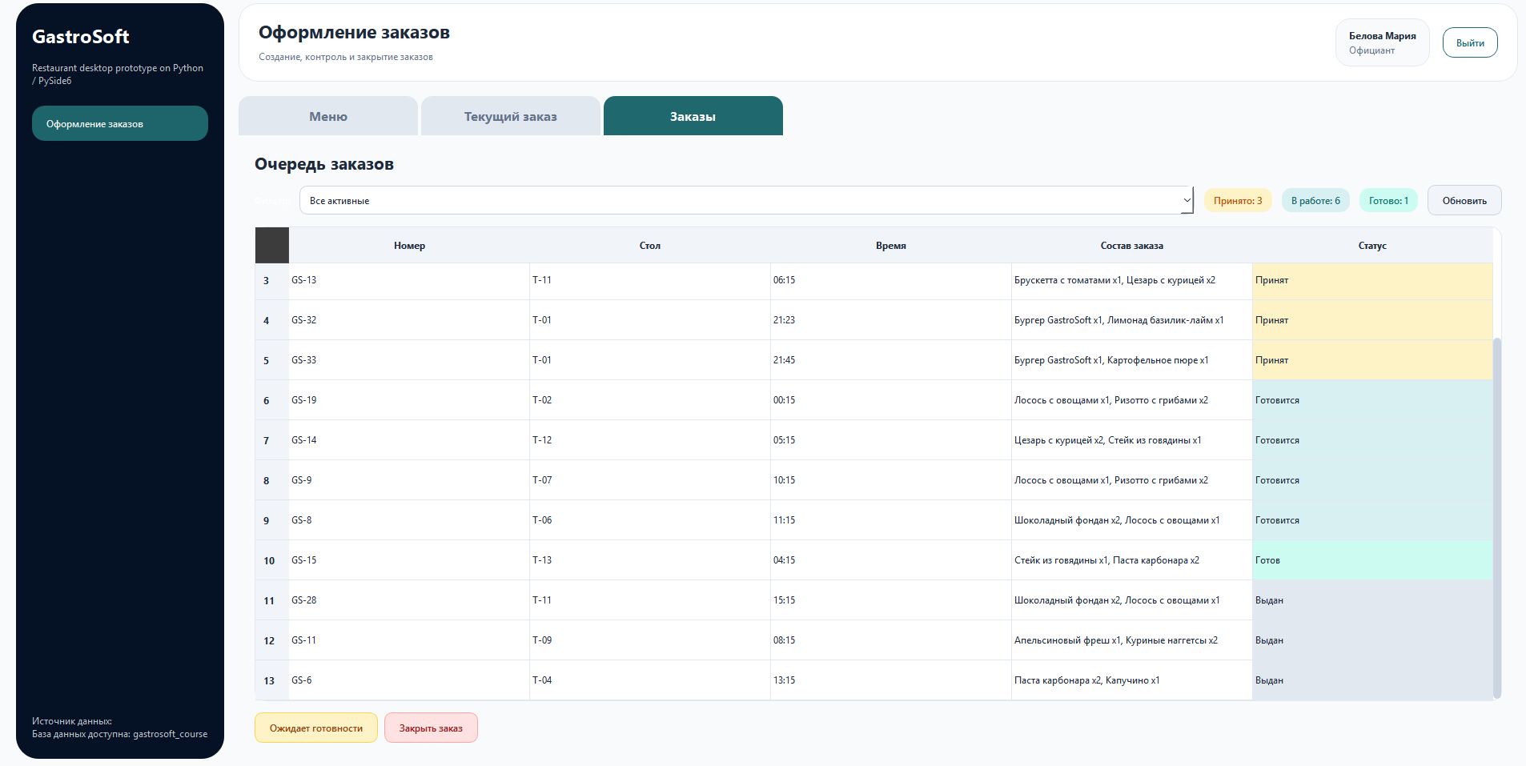
Рисунок 28 - После закрытия заказа.

Код в приложении: листинг функции приведён в приложении А, пункт А.10.

2.6.11 Загрузка активных заказов для кухни
Функция в коде: MySQLBackedStore.get_active_orders_for_kitchen / _get_all_active_order_items

Входные данные: SQL-запросы к таблицам customer_order, order_item, order_status, dish.

Выходные данные: список словарей с заказами и их позициями, сгруппированными по order_id.

Описание алгоритма:

- Выполнить SQL-запрос: выбрать заказы со статусом НЕ закрыт/отменён.

- Для каждого заказа: номер, стол, время, приоритет, повар.

- Вызвать _get_all_active_order_items() - пакетная загрузка всех позиций одним SQL-запросом (оптимизация N+1 → 2 запроса).

- Сгруппировать позиции по order_id.

- Сортировать: rush-заказы первые, затем по времени создания.

- Вернуть список заказов.

Алгоритм (блок-схема по ГОСТу):

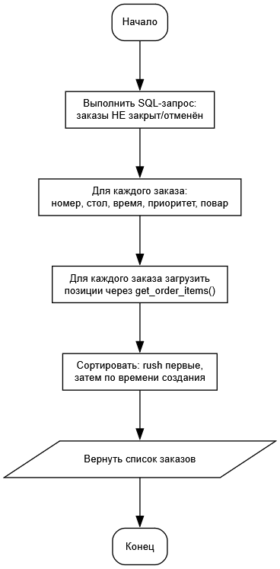

Рисунок 29 - Блок-схема функции «Загрузка активных заказов для кухни».
Работа функции и интерфейс: Функция вызывается при каждом обновлении кухонной панели. Загружает все активные заказы с полной информацией о позициях одним запросом для оптимальной производительности (рис.30).

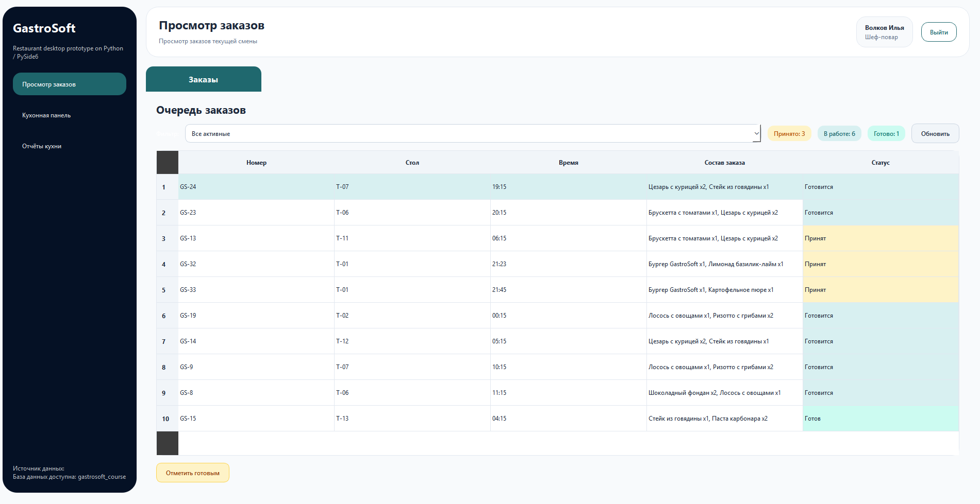

Рисунок 30 - «Страница активных заказов для кухни».

Код в приложении: листинг функции приведён в приложении А, пункт А.11.

2.6.12 Получение статистики кухни
Функция в коде: MySQLBackedStore.get_kitchen_stats

Входные данные: SQL-запросы к таблицам order_item, customer_order.

Выходные данные: словарь: avg_prep_time, in_progress, completed_today, rush_active.

Описание алгоритма:

- Выполнить SQL: среднее время приготовления (ready_at - started_at) за сегодня.

- Выполнить SQL: количество заказов в статусе ACCEPTED/PREPARING.

- Выполнить SQL: количество выполненных заказов за сегодня.

- Выполнить SQL: количество rush-заказов в работе.

- Вернуть словарь со статистикой.

Алгоритм (блок-схема по ГОСТу):

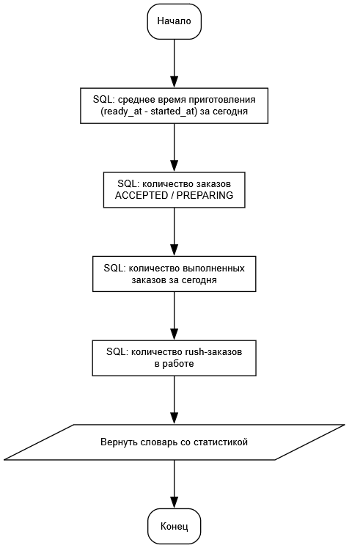

Рисунок 31 - Блок-схема функции «Получение статистики кухни».
Работа функции и интерфейс: Статистика отображается на кухонной панели и на странице отчётов. Показывает среднее время, загрузку и количество срочных заказов (рис.32).

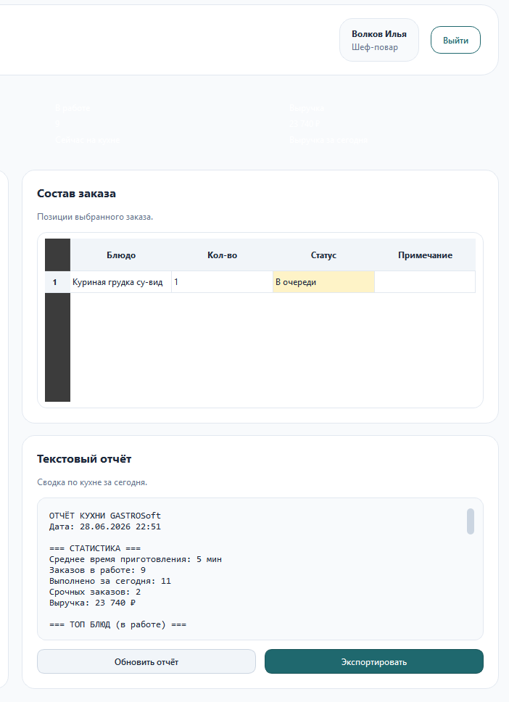

Рисунок 32 - «Текстовый отчёт кухни».
Код в приложении: листинг функции приведён в приложении А, пункт А.12.

2.6.13 Отмена отдельного блюда
Функция в коде: KitchenPage._cancel_item / MySQLBackedStore.cancel_order_item

Входные данные: ID позиции заказа (order_item_id).

Выходные данные: сообщение о результате, статус позиции меняется на «Отменено».

Описание алгоритма:

- Вызвать store.cancel_order_item(item_id).

- Внутри метода: установить order_item_status_id = CANCELLED в order_item.

- Пересчитать статус заказа через _update_order_status_from_items().

- Обновить страницу.

- Вернуть сообщение «Позиция отменена».

Алгоритм (блок-схема по ГОСТу):

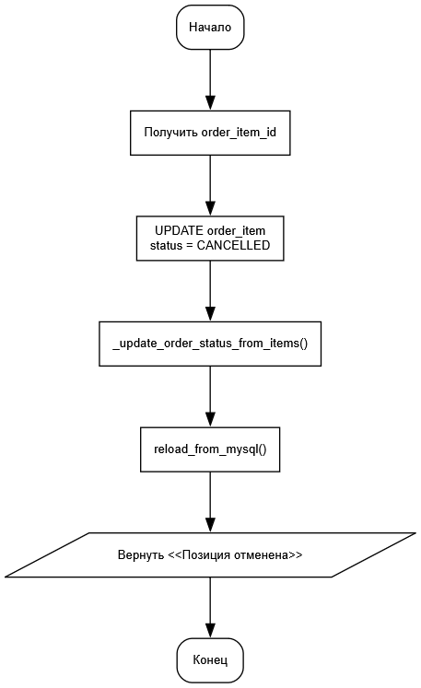

Рисунок 33 - Блок-схема функции «Отмена отдельного блюда».

Работа функции и интерфейс: Кнопка «✕» отображается рядом с каждой позицией заказа для повара и шеф-повара. Доступна только для позиций в статусе QUEUED или COOKING. Готовые и поданные позиции отменить нельзя (рис.34).

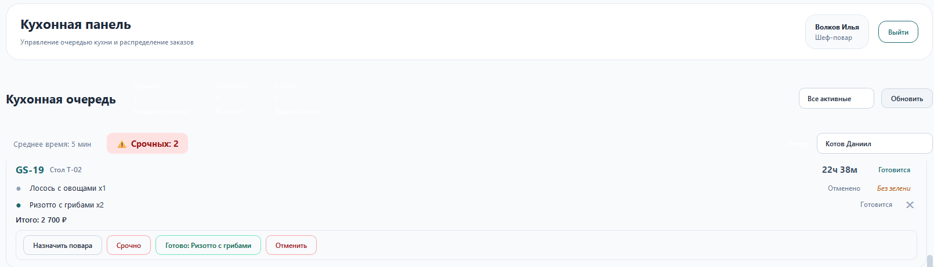

Рисунок 34 - «Отмена отдельного блюда».

Код в приложении: листинг функции приведён в приложении А, пункт А.13.

2.6.14 Загрузка модификаторов блюда
Функция в коде: MySQLBackedStore.get_dish_modifiers

Входные данные: название блюда (dish_name).

Выходные данные: список словарей модификаторов (id, name, extra_price, group).

Описание алгоритма:

- Получить dish_id по названию блюда из таблицы dish.

- Выполнить SQL-запрос: JOIN dish_modifier_group → modifier_option → modifier_group.

- Для каждого модификатора: id, название, доплата, группа.

- Вернуть список модификаторов.

Алгоритм (блок-схема по ГОСТу):

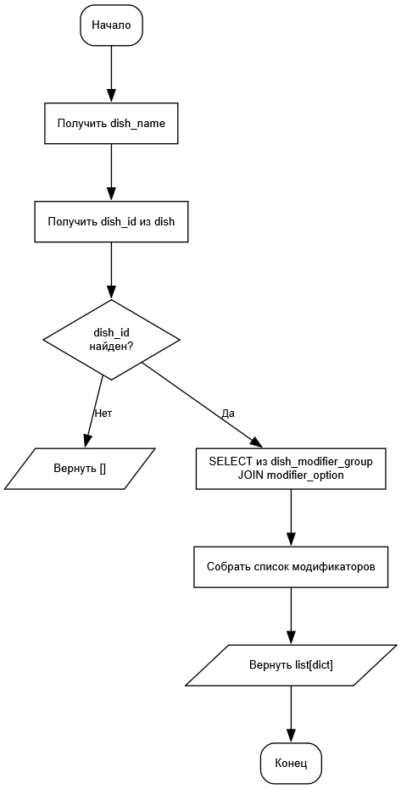

Рисунок 35 - Блок-схема функции «Загрузка модификаторов блюда».

Работа функции и интерфейс: При выборе блюда в меню официанта загружается выпадающий список доступных модификаторов (острота, гарнир, соус и т.д.). Выбранный модификатор сохраняется вместе с позицией заказа (рис.36).

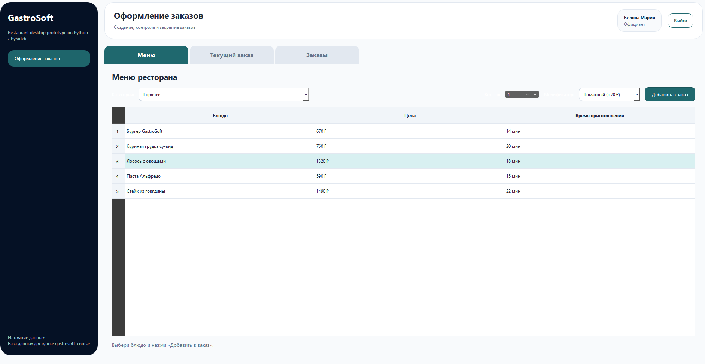

Рисунок 36 - «Выбор блюда с модификацией».

Код в приложении: листинг функции приведён в приложении А, пункт А.14.

2.6.15 Выдача заказа гостю
Функция в коде: OrdersPage.advance_status / MySQLBackedStore.advance_order_status

Входные данные: индекс заказа в очереди (queue_index).

Выходные данные: сообщение о результате, статус заказа меняется на следующий в цепочке.

Описание алгоритма:

- Получить текущий статус заказа из kitchen_queue.

- Определить текущую позицию в ORDER_STATUS_SEQUENCE (ACCEPTED → PREPARING → READY → SERVED).

- Перейти к следующему статусу: READY → SERVED.

- Вызвать _set_order_status() для обновления в БД.

- Обновить страницу.

- Вернуть сообщение о результате.

Алгоритм (блок-схема по ГОСТу):

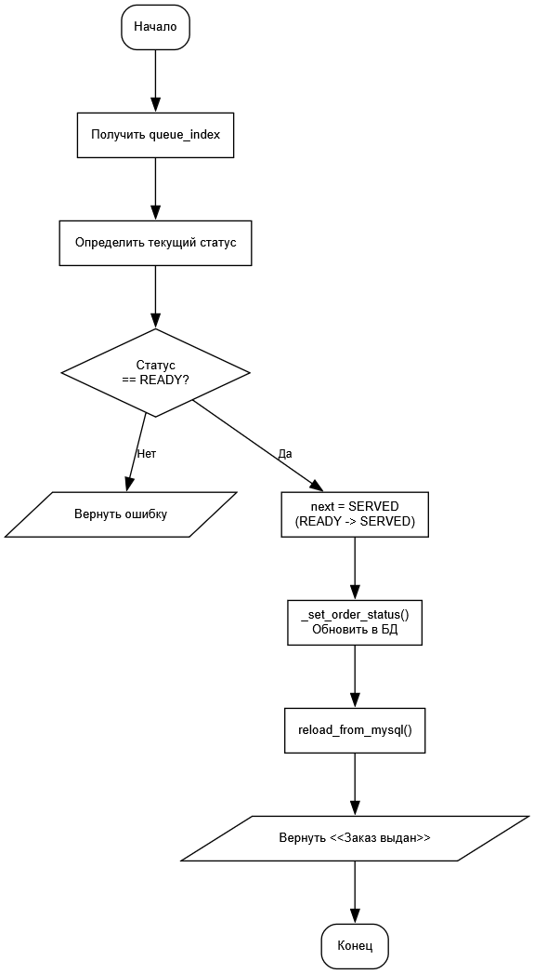

Рисунок 37- Блок-схема функции «Выдача заказа гостю».

Работа функции и интерфейс: Кнопка «Выдать заказ» отображается для официанта когда статус заказа «Готов» (рис.38). После нажатия статус меняется на «Выдан». Кнопка «Закрыть заказ» становится доступной только после выдачи (рис.39).

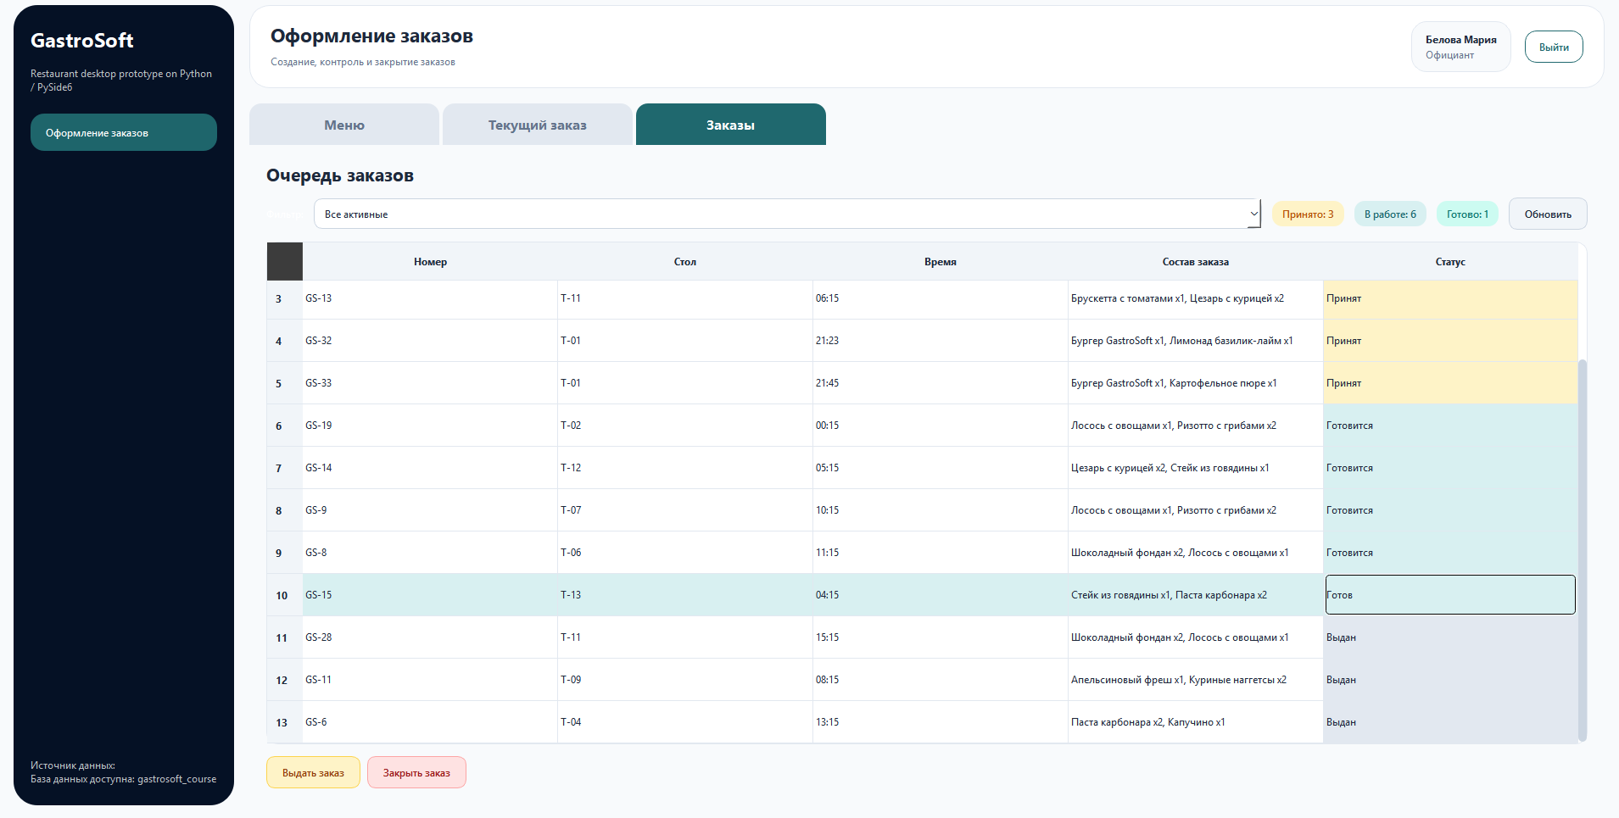

Рисунок 38 - «До выдачи заказа».

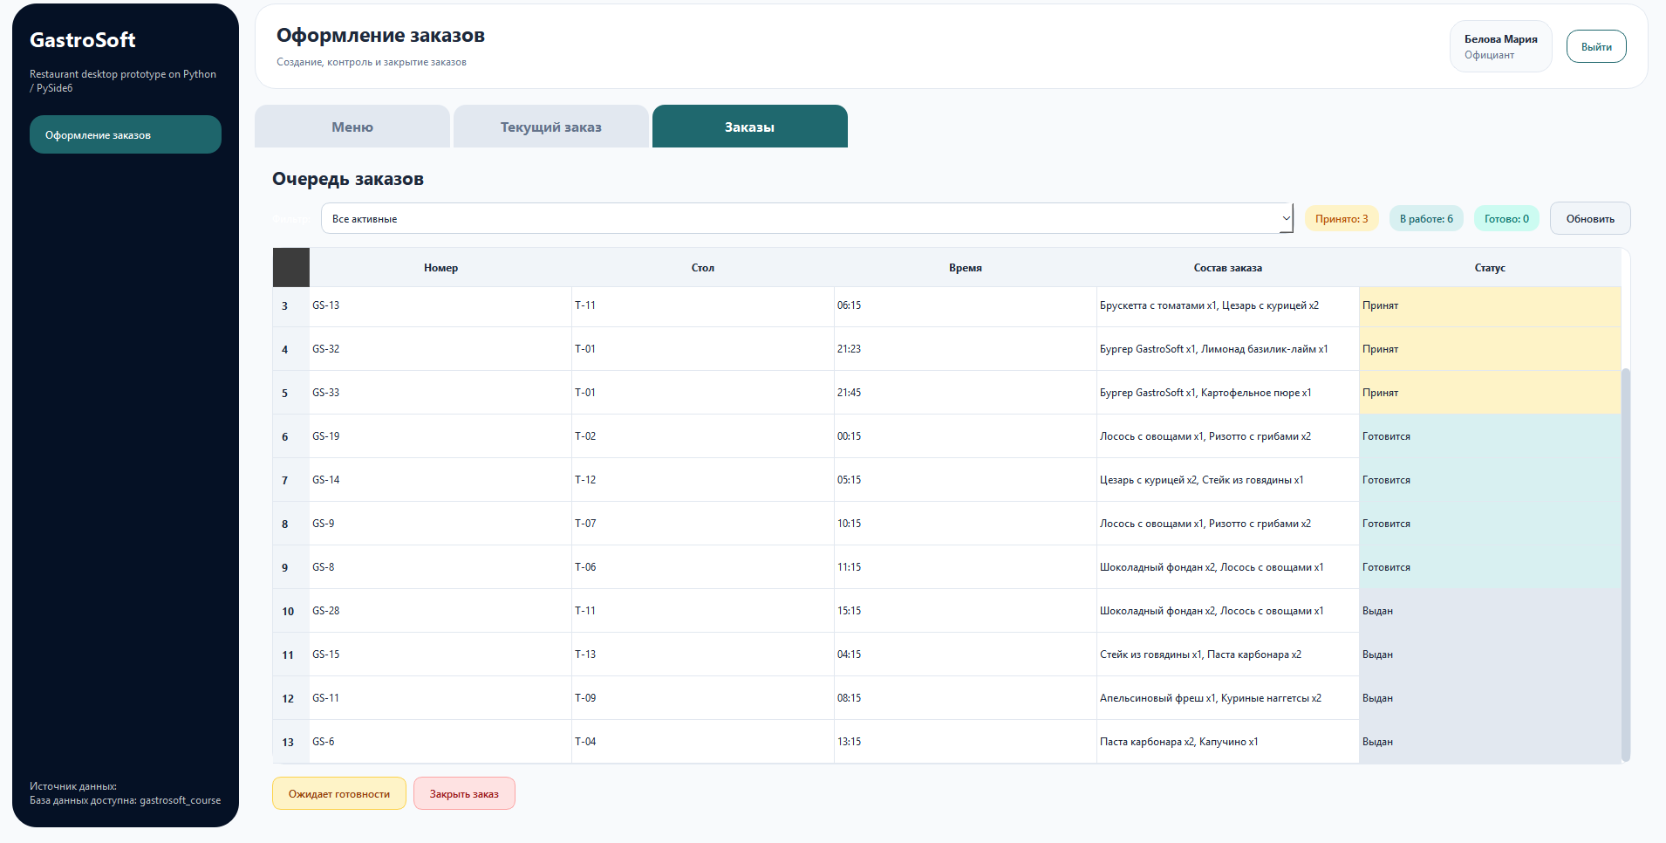

Рисунок 39 - «После выдачи заказа».
Код в приложении: листинг функции приведён в приложении А, пункт А.15.

ЗАКЛЮЧЕНИЕ
В ходе выполнения курсовой работы были решены следующие задачи:

1. Разработана реляционная база данных системы автоматизации ресторана «ГастроСофт», включающая более 20 таблиц с первичными и внешними ключами, индексами и ограничениями целостности. Схема разработана в MySQL Workbench и реализована в MySQL 8.

2. Реализован кухонный модуль системы с разделением функционала по трём ролям:

- Официант: оформление заказов, выбор блюд из меню, добавление модификаторов (острота, гарнир, соус), передача заказа на кухню, выдача готовых заказов гостям, закрытие заказов.

- Повар: просмотр кухонной очереди, взятие заказов в работу, поштучная отметка готовности блюд, отмена отдельных позиций.

- Шеф-повар: управление очередью кухни, назначение поваров на заказы, установка приоритетов (срочно/обычный), просмотр статистики и отчётов.

3. Добавлен функционал автоматического списания ингредиентов со склада при отправке заказа на кухню. Связь блюд с ингредиентами реализована через таблицу recipe_item.

4. Реализован выбор модификаторов блюд (острота, гарнир, соус, молоко, сахар и т.д.) при оформлении заказа. Модификаторы сохраняются в таблице order_item_modifier и отображаются на кухонной панели.

В результате разработана полнофункциональная система автоматизации ресторана, соответствующая требованиям к кухонному модулю и позволяющая эффективно управлять заказами, персоналом и складом.

СПИСОК ИСПОЛЬЗОВАННЫХ ИСТОЧНИКОВ
1. ГОСТ 19.701-90. Схемы алгоритмов, программ, данных и систем. Коды и обозначения. - М.: Издательство стандартов, 1990.

2. ГОСТ 19.702-90. Язык UML. Модель и нотация. - М.: Издательство стандартов, 1990.

3. ГОСТ 34.10-2018. Информационная технология. Криптографическая защита информации. Процессы формирования и проверки электронной цифровой подписи. - М.: Стандартинформ, 2018.

4. Коннор Д. MySQL: справочник = MySQL Cookbook. - 3-е изд. - М.: ДМК Пресс, 2019. - 640 с. - ISBN 978-5-97060-856-2.

5. Шилдт Г. MySQL. Полное руководство = MySQL: The Complete Reference. - М.: ДМК Пресс, 2020. - 832 с. - ISBN 978-5-97060-905-7.

6. Лutz М. Изучаем Python = Learning Python. - 5-е изд. - М.: ДМК Пресс, 2021. - 1256 с. - ISBN 978-5-97060-985-9.

7. Рамальо М. Python и PyQt. Разработка приложений = PyQt5 Edition. - М.: ДМК Пресс, 2019. - 240 с. - ISBN 978-5-97060-738-1.

8. The Open Group. Unified Modeling Language (UML), Version 2.5.1. - The Open Group, 2017. - URL: https://www.omg.org/spec/UML/2.5.1 (дата обращения: 20.06.2026).

9. Фарахо В. Python для информационной безопасности. - М.: ДМК Пресс, 2020. - 288 с. - ISBN 978-5-97060-891-3.

10. Кент С. Чистый код. Руководство по написанию чистого кода = Clean Code. - М.: Питер, 2019. - 464 с. - ISBN 978-5-4461-0836-7.

11. Мартин Р. Чистая архитектура. Искусство создания структуры программного обеспечения = Clean Architecture. - М.: Питер, 2020. - 432 с. - ISBN 978-5-4461-1013-3.

12. Бек К. Экстремальное программирование. Разработка через тестирование = Extreme Programming Explained. - М.: Питер, 2019. - 272 с. - ISBN 978-5-4461-1128-4.

13. Шеннон К. Проектирование реляционных баз данных = Database Design for Mere Mortals. - М.: Вильямс, 2018. - 496 с. - ISBN 978-5-907114-83-2.

14. Хомоненко А. PySide6 - Разработка GUI на Python. - М.: ДМК Пресс, 2022. - 192 с. - ISBN 978-5-97060-986-6.

15. iiko. Официальная документация системы автоматизации ресторана. - 2023. - URL: https://docs.iiko.ru (дата обращения: 20.06.2026).

16. Quick Resto. Документация API ресторана. - 2023. - URL: https://quickresto.ru/documentation (дата обращения: 20.06.2026).

17. MySQL 8.0 Reference Manual. - Oracle Corporation, 2023. - URL: https://dev.mysql.com/doc/refman/8.0/en/ (дата обращения: 20.06.2026).

18. Python 3.14 Documentation. - Python Software Foundation, 2025. - URL: https://docs.python.org/3.14/ (дата обращения: 20.06.2026).

19. Qt for Python (PySide6) Documentation. - The Qt Company, 2023. - URL: https://doc.qt.io/qtforpython-6/ (дата обращения: 20.06.2026).

20. ISO/IEC 9075:2016. Information technology - Database languages - SQL. - International Organization for Standardization, 2016.

ПРИЛОЖЕНИЕ А. Листинги функций кухонного модуля
Ниже приведён исходный код ключевых функций кухонного модуля. Файлы: gastrosoft_app/pages/kitchen_page.py, gastrosoft_app/pages/orders_page.py, gastrosoft_app/mysql_store.py.

А.1 KitchenPage._populate_orders
Файл: gastrosoft_app/pages/kitchen_page.py
def _populate_orders(self) -> None:
self.empty_label.setParent(None)

А.2 KitchenPage._build_order_card
Файл: gastrosoft_app/pages/kitchen_page.py
def _build_order_card(self, order: dict) -> QFrame:
card = QFrame()
card.setObjectName("kitchenOrderCard")
is_rush = order.get("priority") == "rush"
if is_rush:
card.setProperty("rush", True)

А.3 KitchenPage._calc_timer
Файл: gastrosoft_app/pages/kitchen_page.py
def _calc_timer(self, order: dict) -> str:
started = order.get("started_at")
created = order.get("created", "")
now = datetime.now(

А.4 KitchenPage._assign_cook
Файл: gastrosoft_app/pages/kitchen_page.py
def _assign_cook(self, order_id: int) -> None:
cook_id = self.cook_combo.currentData()
if cook_id is None:
self.status_message.emit("Выбери повара из списка.")
return
message = self.store.assign_cook_to_order(order_id, cook_id)
self.store.log_kitchen_action(order_id, "COOK_ASSIGNED")
self.refresh_page()
self.status_message.emit(message)

А.5 KitchenPage._start_order
Файл: gastrosoft_app/pages/kitchen_page.py
def _start_order(self, order_id: int) -> None:
message = self.store.start_order(order_id)
self.store.log_kitchen_action(order_id, "STARTED")
self.refresh_page()
self.status_message.emit(message)

А.6 MySQLBackedStore.cancel_order
Файл: gastrosoft_app/mysql_store.py
def cancel_order_item(self, order_item_id: int) -> str:
if not self.mysql_enabled:
return "MySQL не подключен."
try:
cancelled_id = self._get_id("order_item_status", "order_item_status_id", "code", "CANCELLED")
with self._connect() as connection:
with connection.cursor() as cursor:
cursor.execute(
"UPDATE order_item SET order_item_status_id = %s WHERE order_item_id = %s",
(cancelled_id, order_item_id),
)
cursor.execute("SELECT order_id FROM order_item WHERE order_item_id = %s", (order_item_id,))
row = cursor.fetchone()
if row:
self._update_order_status_from_items(connection, row[0])
connection.commit()
self.reload_from_mysql()
except Error as exc:
return f"Ошибка отмены позиции: {exc}"
return "Позиция отменена."

А.7 KitchenPage._mark_item_ready
Файл: gastrosoft_app/pages/kitchen_page.py
def _mark_item_ready(self, item_id: int) -> None:
message = self.store.mark_item_ready(item_id)
self.refresh_page()
self.status_message.emit(message)

А.8 KitchenPage._set_rush
Файл: gastrosoft_app/pages/kitchen_page.py
def _set_rush(self, order_id: int) -> None:
message = self.store.set_order_priority(order_id, "rush")
self.store.log_kitchen_action(order_id, "PRIORITY_SET", "rush")
self.refresh_page()
self.status_message.emit(message)

А.9 OrdersPage.send_to_kitchen
Файл: gastrosoft_app/pages/orders_page.py
def send_to_kitchen(self) -> None:
if not can_create_orders(self._current_role()):
self.status_message.emit("Нет прав на создание заказов.")
return
if not self.store.tables:
self.status_message.emit("Нет столов в базе.")
return
success, message = self.store.send_draft_to_kitchen(self.table_combo.currentText(), self.payment_combo.currentText())
self.populate_draft()
self.populate_kitchen()
self.status_message.emit(message)
if success:
self.total_pill.set_state("\u0418того: 0 \u20bd", "info")
self.tabs.setCurrentIndex(2)

А.10 MySQLBackedStore.complete_order
Файл: gastrosoft_app/mysql_store.py
def complete_order(self, index: int) -> str:
if not self.mysql_enabled or index < 0 or index >= len(self.kitchen_queue):
return "MySQL не подключен или заказ не выбран."

А.11 MySQLBackedStore.get_active_orders_for_kitchen
Файл: gastrosoft_app/mysql_store.py
def get_active_orders_for_kitchen(self) -> list[dict]:
if not self.mysql_enabled:
return self.kitchen_queue
rows = self._fetch_all(
"""
SELECT
co.order_id,
rt.code AS table_code,
os.code AS status_code,
co.created_at,
co.started_at,
co.priority,
COALESCE(total.total_amount, 0) AS total_amount,
CONCAT(creator_e.last_name, ' ', creator_e.first_name) AS created_by,
CONCAT(cook_e.last_name, ' ', cook_e.first_name) AS cook_name,
co.assigned_cook_id
FROM customer_order co
LEFT JOIN restaurant_table rt ON rt.table_id = co.table_id
JOIN order_status os ON os.order_status_id = co.order_status_id
LEFT JOIN v_order_total total ON total.order_id = co.order_id
LEFT JOIN app_user creator_u ON creator_u.user_id = co.created_by_user_id
LEFT JOIN employee creator_e ON creator_e.employee_id = creator_u.employee_id
LEFT JOIN employee cook_e ON cook_e.employee_id = co.assigned_cook_id
WHERE os.code NOT IN ('CLOSED', 'CANCELLED')
ORDER BY FIELD(co.priority, 'rush', 'normal'), co.created_at ASC
"""
)
items_by_order = self._get_all_active_order_items()
result = []
for row in rows:
oid = row["order_id"]
result.append({
"order_id": oid,
"order_no": f"GS-{oid}",
"table": row["table_code"] or "-",
"created": row["created_at"].strftime("%H:%M") if row["created_at"] else "-",
"started_at": row["started_at"],
"status": _order_status_ru(row["status_code"]),
"status_code": row["status_code"],
"total": int(row["total_amount"] or 0),
"priority": row["priority"],
"created_by": row["created_by"] or "",
"cook_name": row["cook_name"] or "",
"items": items_by_order.get(oid, []),
})
return result

А.12 MySQLBackedStore.get_kitchen_stats
Файл: gastrosoft_app/mysql_store.py
def get_kitchen_stats(self) -> dict:
if not self.mysql_enabled:
return {"avg_prep_time": 0, "in_progress": 0, "completed_today": 0, "rush_active": 0}
try:
avg_row = self._fetch_one(
"""SELECT AVG(TIMESTAMPDIFF(MINUTE, started_at, ready_at)) AS avg_min
FROM order_item
WHERE started_at IS NOT NULL AND ready_at IS NOT NULL
AND DATE(ready_at) = CURRENT_DATE()"""
)
progress_row = self._fetch_one(
"""SELECT COUNT(*) AS cnt FROM customer_order co
JOIN order_status os ON os.order_status_id = co.order_status_id
WHERE os.code IN ('ACCEPTED', 'PREPARING')"""
)
completed_row = self._fetch_one(
"""SELECT COUNT(*) AS cnt FROM customer_order co
JOIN order_status os ON os.order_status_id = co.order_status_id
WHERE os.code IN ('READY', 'SERVED', 'CLOSED')
AND DATE(co.created_at) = CURRENT_DATE()"""
)
rush_row = self._fetch_one(
"""SELECT COUNT(*) AS cnt FROM customer_order
WHERE priority = 'rush'
AND order_status_id IN (SELECT order_status_id FROM order_status WHERE code IN ('ACCEPTED', 'PREPARING'))"""
)
return {
"avg_prep_time": int(avg_row["avg_min"] or 0) if avg_row else 0,
"in_progress": int(progress_row["cnt"] or 0) if progress_row else 0,
"completed_today": int(completed_row["cnt"] or 0) if completed_row else 0,
"rush_active": int(rush_row["cnt"] or 0) if rush_row else 0,
}
except Error:
return {"avg_prep_time": 0, "in_progress": 0, "completed_today": 0, "rush_active": 0}

А.13 MySQLBackedStore.cancel_order_item
Файл: gastrosoft_app/mysql_store.py
def cancel_order_item(self, order_item_id: int) -> str:
if not self.mysql_enabled:
return "MySQL не подключен."
try:
cancelled_id = self._get_id("order_item_status", "order_item_status_id", "code", "CANCELLED")
with self._connect() as connection:
with connection.cursor() as cursor:
cursor.execute(
"UPDATE order_item SET order_item_status_id = %s WHERE order_item_id = %s",
(cancelled_id, order_item_id),
)
cursor.execute("SELECT order_id FROM order_item WHERE order_item_id = %s", (order_item_id,))
row = cursor.fetchone()
if row:
self._update_order_status_from_items(connection, row[0])
connection.commit()
self.reload_from_mysql()
except Error as exc:
return f"Ошибка отмены позиции: {exc}"
return "Позиция отменена."

А.14 MySQLBackedStore.get_dish_modifiers
Файл: gastrosoft_app/mysql_store.py
def get_dish_modifiers(self, dish_name: str) -> list[dict]:
if not self.mysql_enabled:
return []
try:
dish_id = self._get_dish_id(dish_name)
if dish_id is None:
return []
rows = self._fetch_all(
"""
SELECT mo.modifier_option_id, mo.name, mo.extra_price, mg.name AS group_name
FROM dish_modifier_group dmg
JOIN modifier_option mo ON mo.modifier_group_id = dmg.modifier_group_id
JOIN modifier_group mg ON mg.modifier_group_id = dmg.modifier_group_id
WHERE dmg.dish_id = %s AND mo.is_active = 1
ORDER BY mg.name, mo.name
""",
(dish_id,),
)
return [
{
"id": row["modifier_option_id"],
"name": row["name"],
"extra_price": float(row["extra_price"] or 0),
"group": row["group_name"],
}
for row in rows
]
except Error:
return []

А.15 OrdersPage.advance_status
Файл: gastrosoft_app/pages/orders_page.py
def advance_status(self) -> None:
queue_index = self._selected_queue_index()
if queue_index < 0:
self.status_message.emit("Выбери заказ.")
return
if can_process_kitchen(self._current_role()) and hasattr(self.store, "advance_kitchen_order"):
message = self.store.advance_kitchen_order(queue_index)
else:
message = self.store.advance_order_status(queue_index)
self.populate_kitchen()
self.status_message.emit(message)

